ALUMBRADO PÚBLICO
CORRESPONDIENTE AL MES DE AGOSTO DE 2023

REPORTES GENERADOS (SERVITEL) 248
RESUELTOS 244
REPORTES EN PROCESO 4

REPORTES PENDIENTES DE ILUMINA: 4
FOLIOS DE SERVITEL:

61738 61617 61291 61132

ACTIVIDADES SOBRESALIENTES

- Se realiza censo de alumbrado junto con personal de Ilumina Zapotlán.
- Se realiza recorrido por varias calles y colonias para detectar lámparas apagadas y circuitos apagados y reportarlas a la concesionaria Ilumina Zapotlán.
- Se supervisan reportes que realiza la concesionaria y se levanta el acta correspondiente.
- Se presta el camión a tránsito para reparación de semáforos.
- Se terminan los trabajos de electricidad en la oficina de obras públicas.
- Se instala un reflector en la antigua estación del ferrocarril
- Se da apoyo con el camión para tomar fotos al monumento de José Clemente Orozco en la plazoleta del seguro por la calle Colón.
- Se instala una lámpara led de 50w y 2 reflectores led de 100ww para mejorar el alumbrado de la Col. Pablo Luis Juan.
- Se checa la falta de voltaje en el parque ecológico “Las Peñas” y se ajusta interruptor.
- Se instala una base 4-100 completa y un gabinete con interruptor bifásico en el Jardín Del Rico.
- Se instala una lámpara led de 50w en la Delegación de los Depósitos.
- Se instala un reflector led por la calle: Venezuela en la Col. Las Américas.

- Se instalan 2 reflectores led en Apastépetl.
- Se presta apoyo a cómputo para instalar cámara y línea en el ingreso poniente y se acomodan cámaras en la Av. Carlos Páez Stille, Gregorio Torres Quintero y Av. Colón.
- Se presta apoyo a tránsito para reparar semáforo por la calle: Federico Del Toro.
- Se reparan lámparas en la academia de policía.
- Se instala un reflector en la plazoleta del seguro social en el monumento a José Clemente Orozco.
- Se instala un reflector de 100w y se cambia centro de carga en el galerón de obras públicas.
- Se instala un reflector de 100w por la calle Allende #138 Col. Centro.
- Se llevó a cabo la mejora del alumbrado público en la Col. Pablo Luis Juan, instalándose tres postes con lámpara led de 50w, 120 mts de cable de aluminio 2+1 calibre #6.
- Se instala un reflector en el Jardín 5 de mayo.
- Se retira luna en la calle: Ocampo esquina con 1º de mayo.
- En la Delegación de Atequizayán se repara línea en corto.
- Se instala lona en la calle: Vicente Mendiola esquina Juan José Arreola.
- Se instala una pastilla trifásica para máquina de soldar en el galerón de obras públicas.
- Se instalan 5 reflectores de 50wy uno de 300w en el área verde de la Col. Valle Del Sol.
- Se instala un reflector de 500w y otro de 300w en la cancha de frontenis de la unidad Venustiano Carranza.
- Se apoya a tránsito municipal con camión en la academia de policía.
- Se instalan gabinetes con lámparas fluorescentes 2x38w en pasillo y baños en la unidad Venustiano Carranza.
- En Apastépetl se instalan 12 reflectores de led y 40 mts de cable 2x14
- Se instalan 2 reflectores de led y se acomodan otros 2 en el exterior del mercado Constitución.
- Se realizan instalaciones eléctricas para evento de la feria de la birria en plaza las fuentes en apoyo a la CANACO.

ATENTAMENTE
“2023, AÑO DEL 140 ANIVERSARIO DEL NATALICIO DE JOSÉ CLEMENTE OROZCO”
Ciudad Guzmán, Municipio de Zapotlán el Grande, Jalisco. 12 de septiembre 2023

ING.JOSÉ ANTONIO OLIVO RAMÍREZ
Jefe de Alumbrado Público.

C.c.p. Archivo

Se acondicionó un contacto en las oficinas de Alumbrado Público.

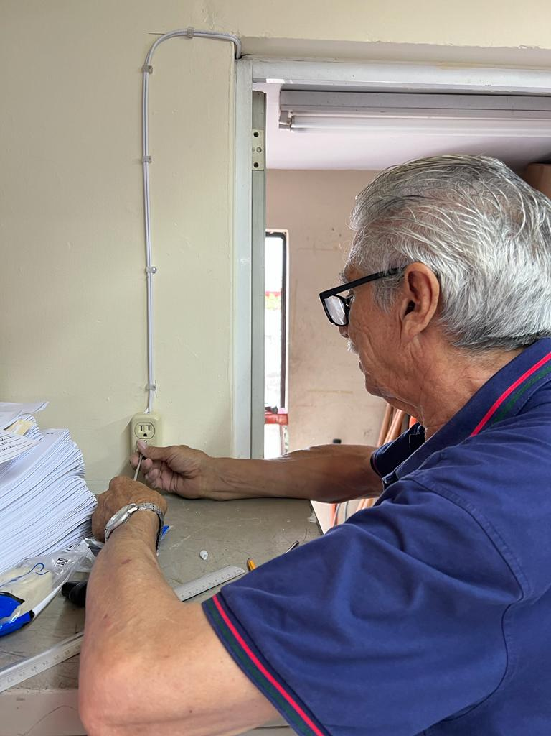

Supervisión de los avances del censo de luminarias.

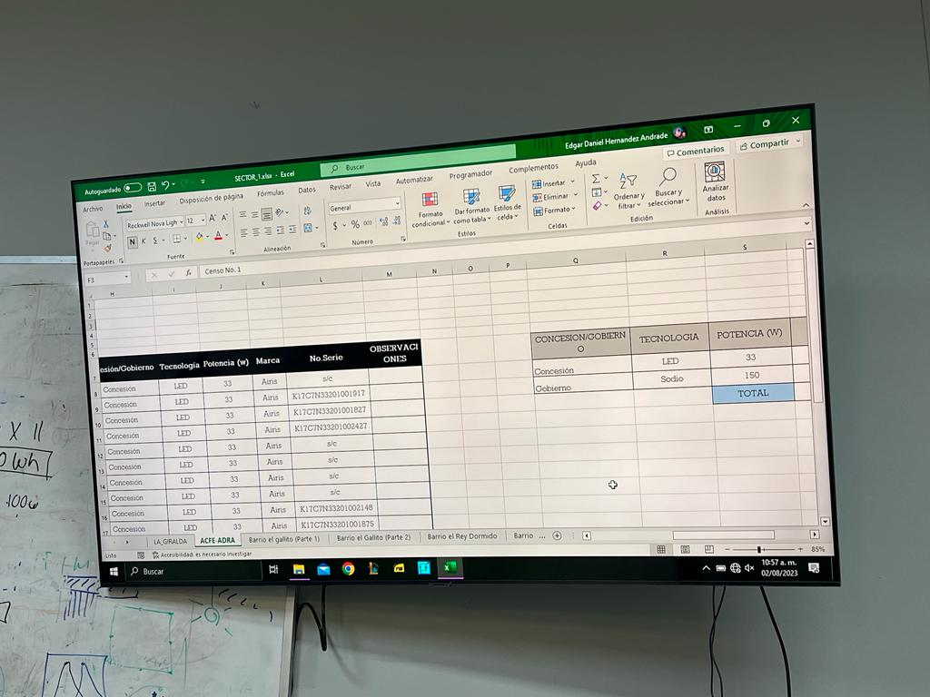

Apoyo a tránsito municipal con el camión pelicano #155 para la sustitución de letreros en vialidades.

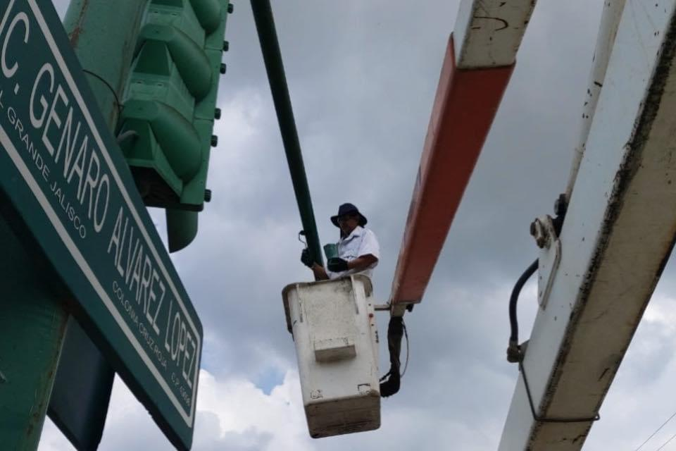

Reunión con vecinos de la Col. Antorcha Campesina

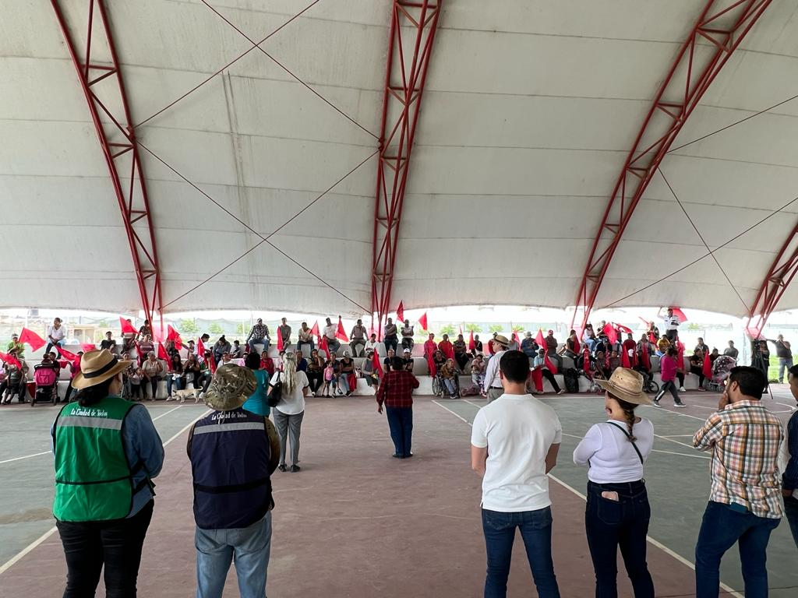

Capacitación en material de transparencia.
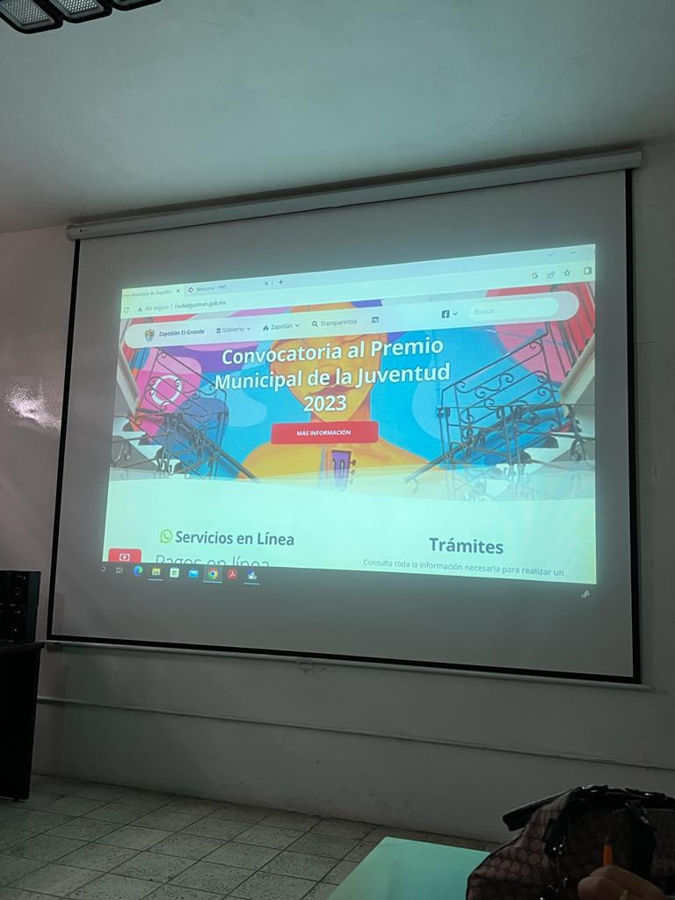

Apoyo con el camión pelicano #155 al departamento de parques y jardines en la poda de árboles
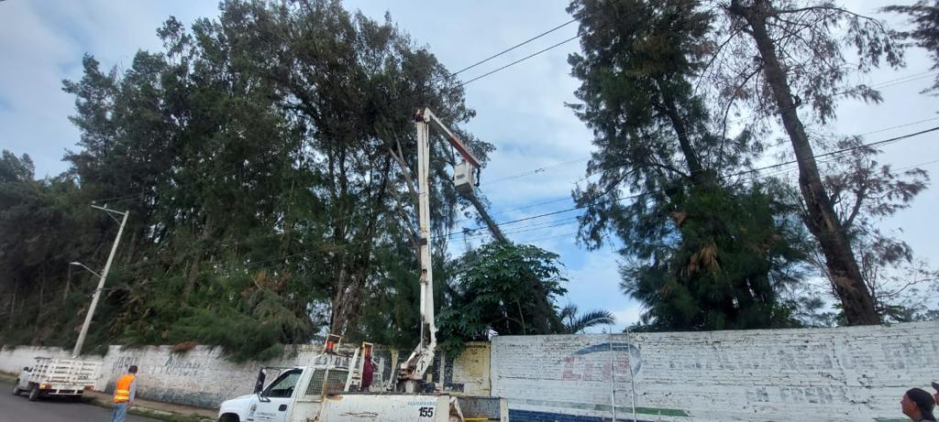

Se realizaron trabajos de instalación de lámparas, contactos y apagadores en la oficina de ordenamiento territorial.
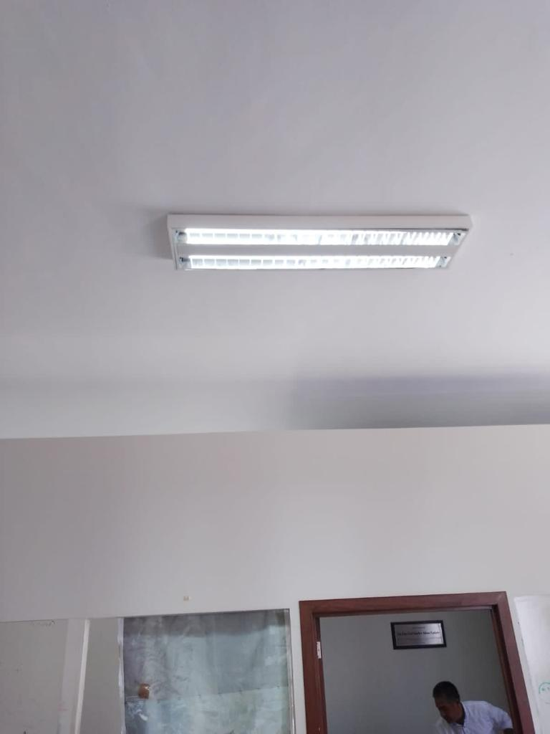

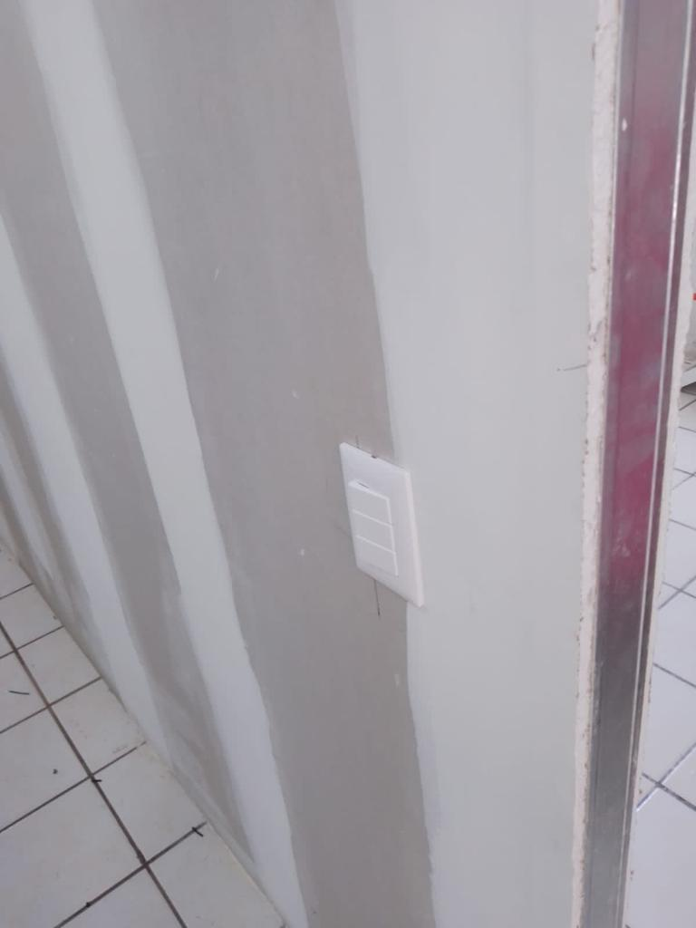

Apoyo con el camión pelicano No.329 al departamento de parques y jardines.

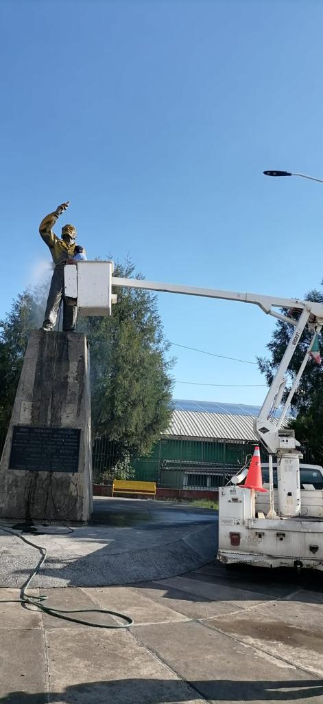

Apoyo a comunicación social con el camión pelícano para la toma de fotografía oficial del segundo informe.

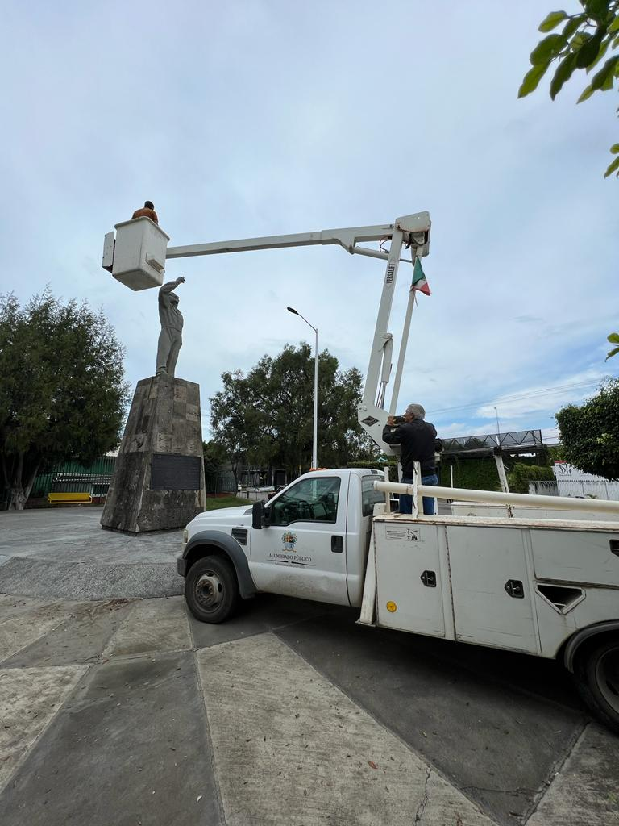
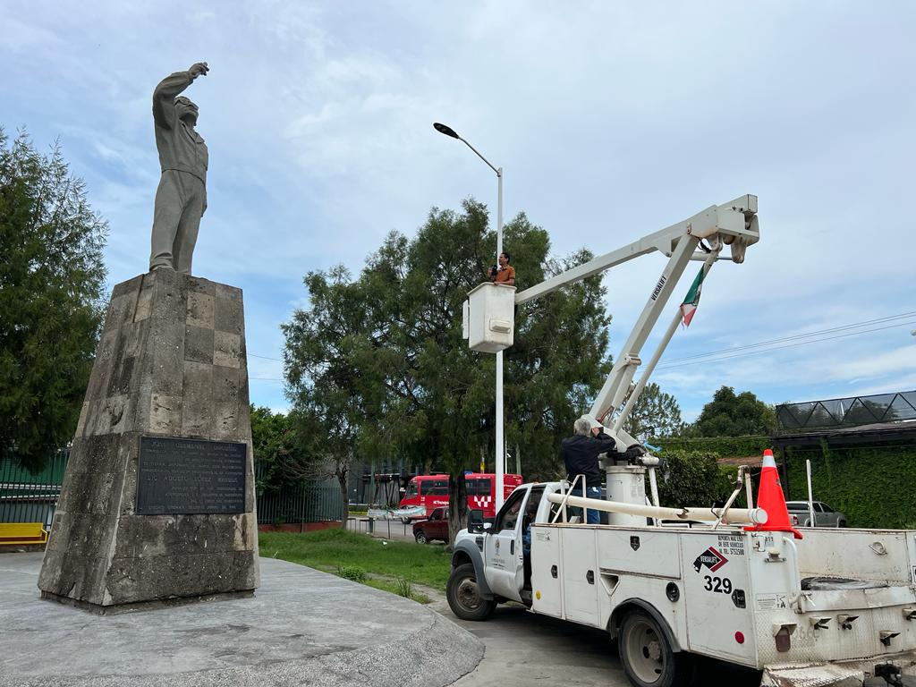

Apoyo a tecnologías con el camión pelicano para el acomodo de cámaras de video vigilancia.
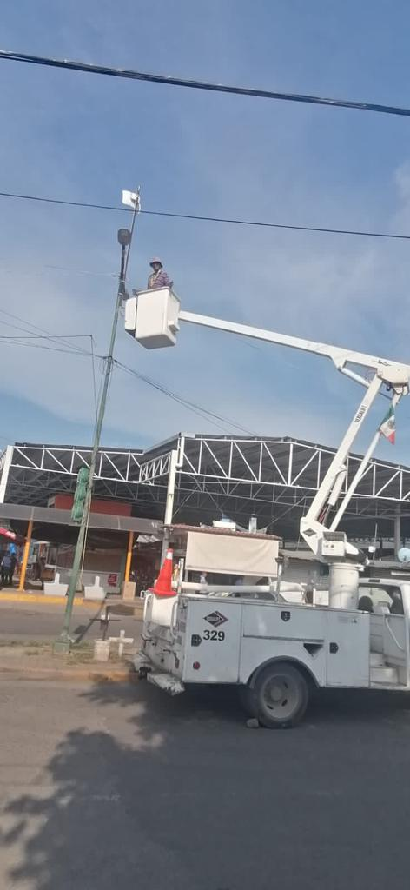

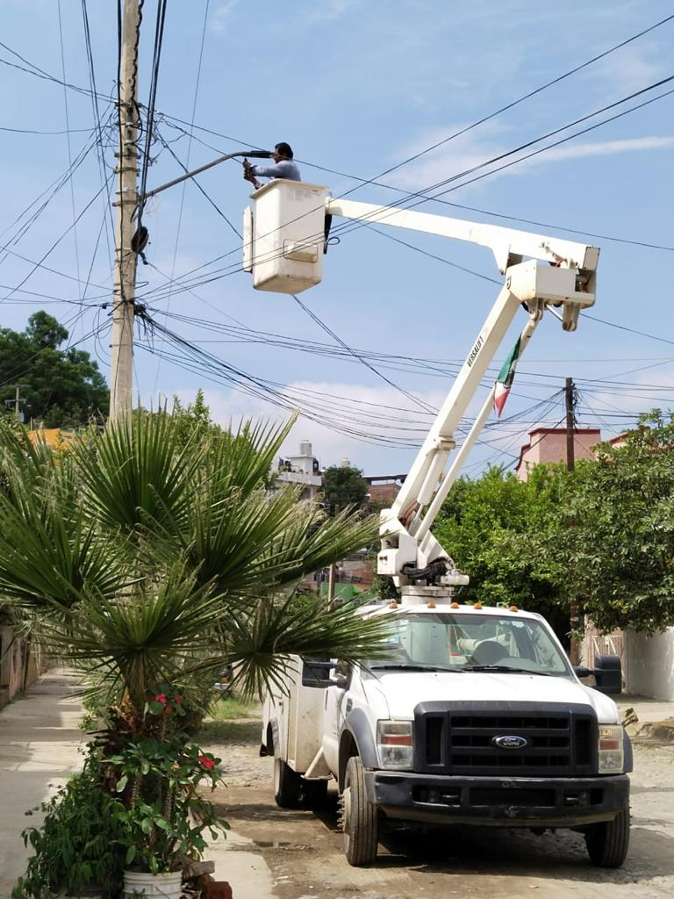
Instalación de luminaria nueva en la calle: Uxmal Col. La Paz.

Apoyo a seguridad pública en el acomodo de soquets en varias oficinas
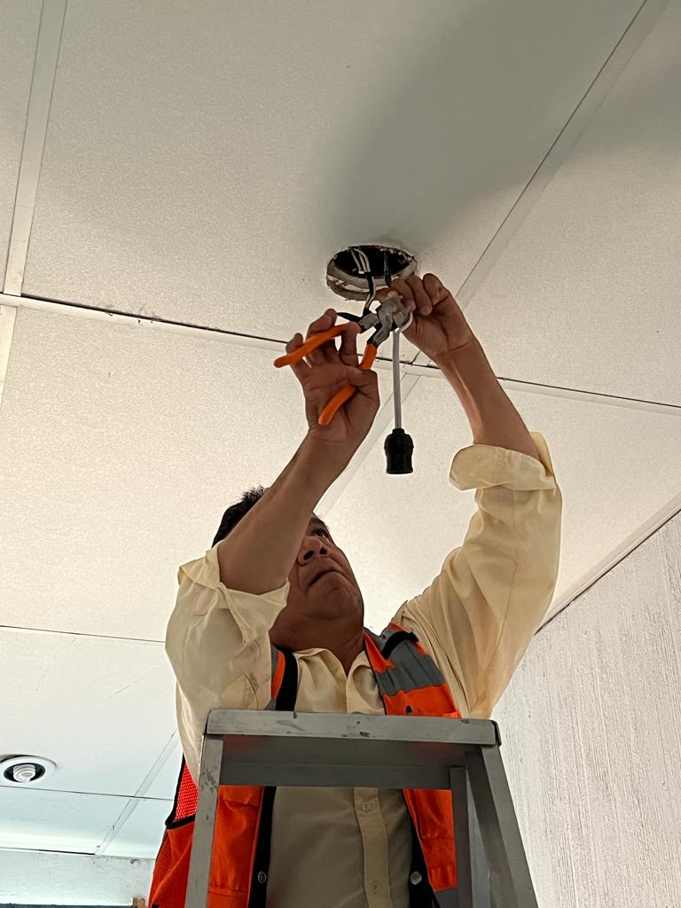

Cambio del centro de carga, unidades térmicas y reflector de 200w en el galerón de obras públicas.

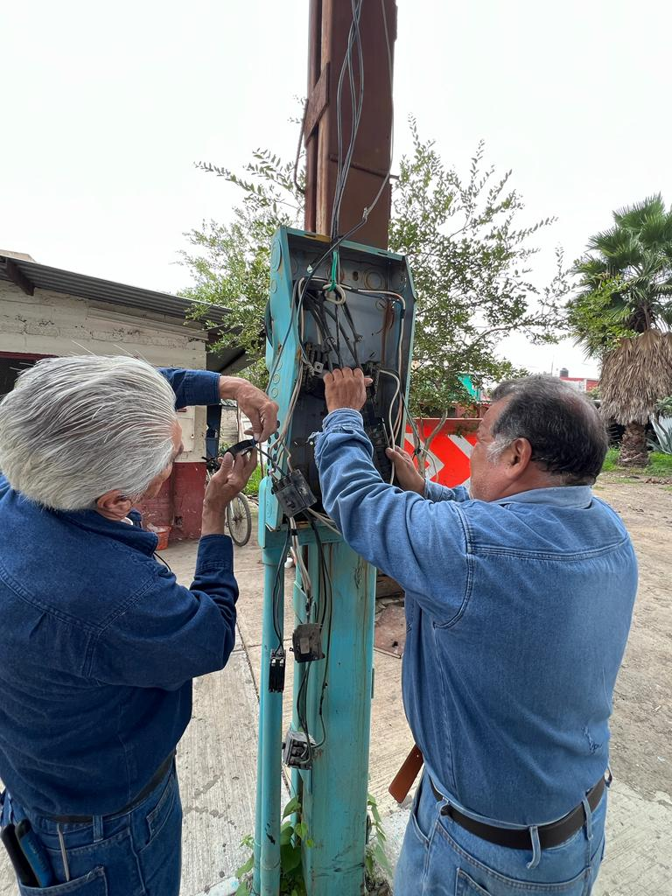
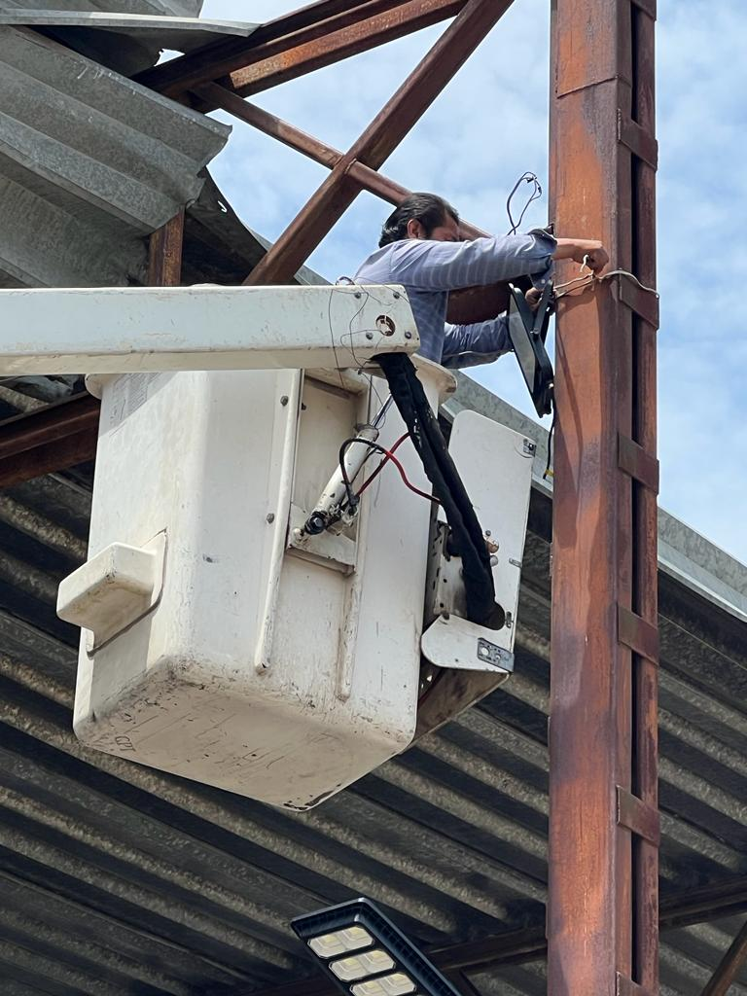

Reunión vecinal en la Col. La Cebada
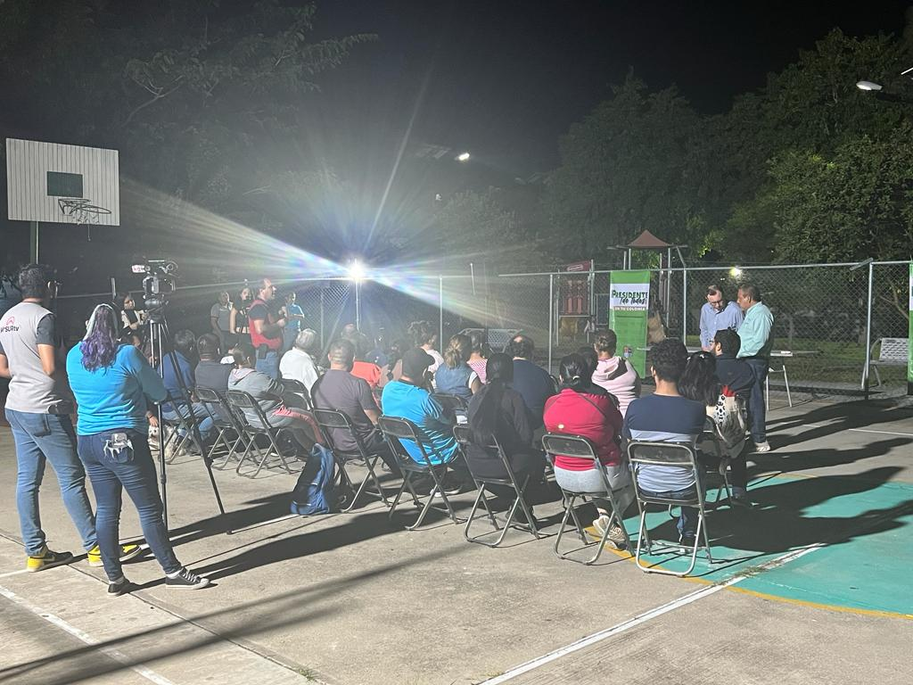

Iluminación al busto de José Clemente Orozco en el Ingreso Norte

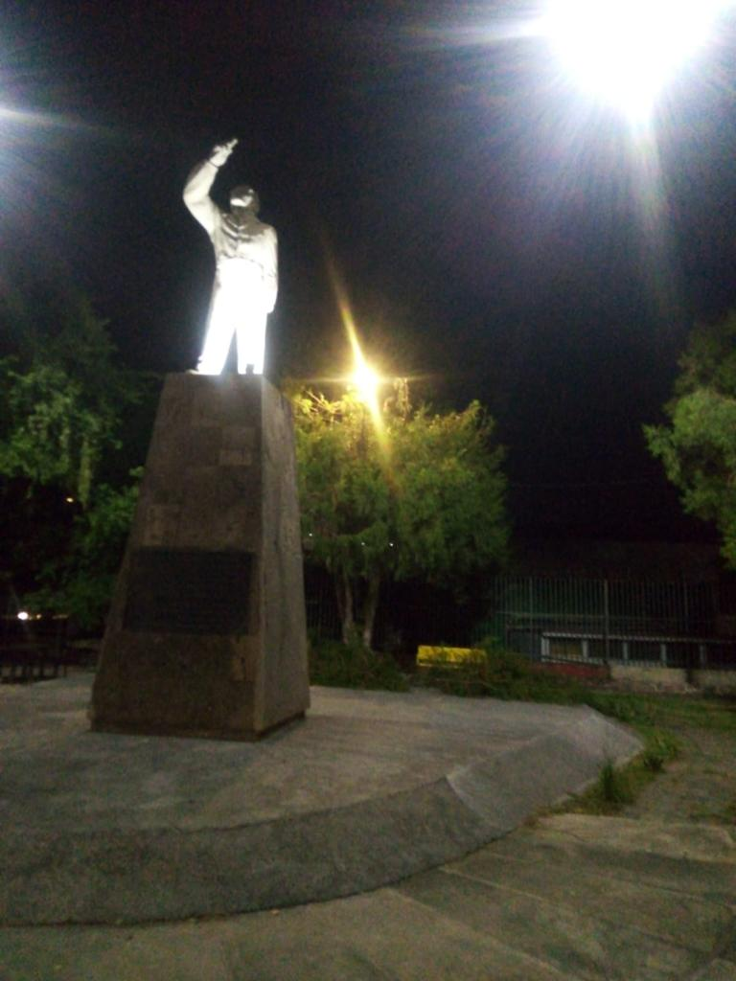

Instalación de reflector para el festival de la ciudad en la plaza San Luis en la Col. Constituyentes.
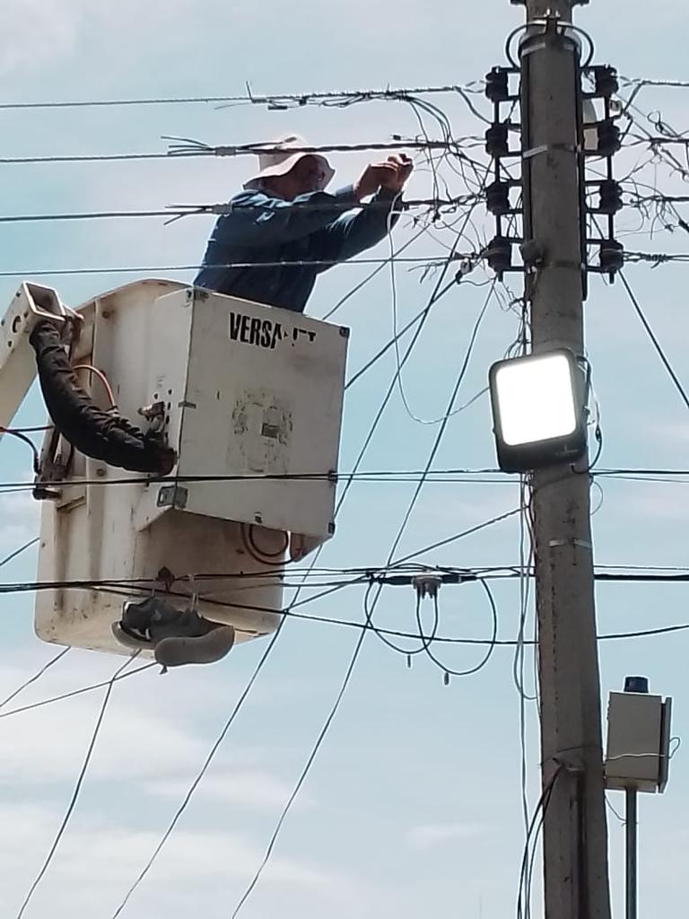

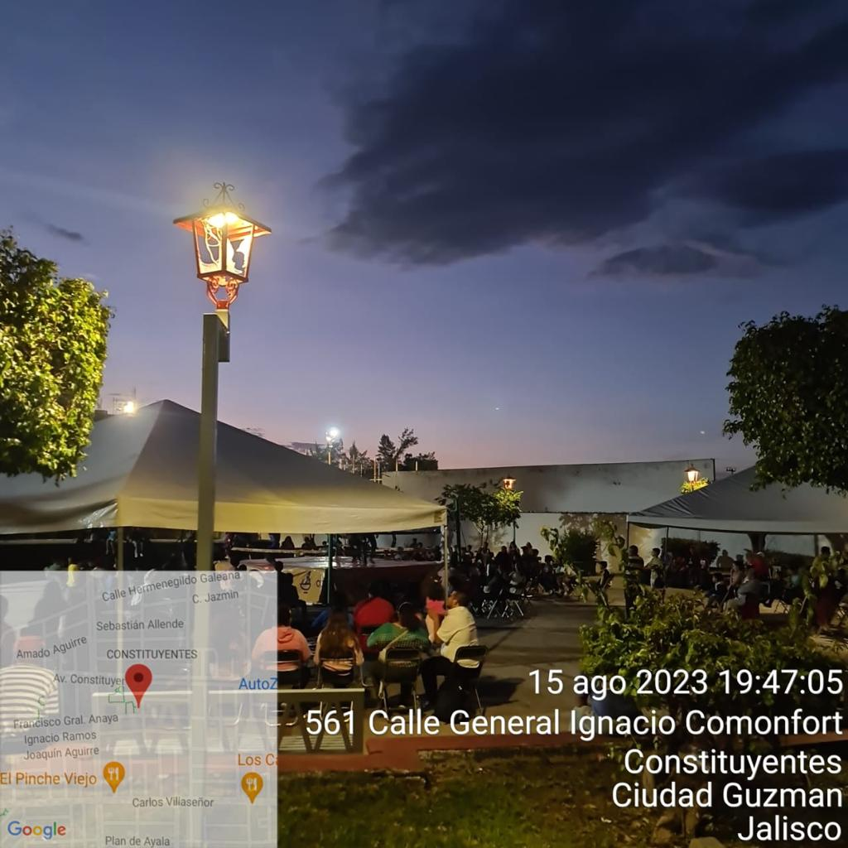

Mantenimiento de luminarias solares en la Delegación El Fresnito.

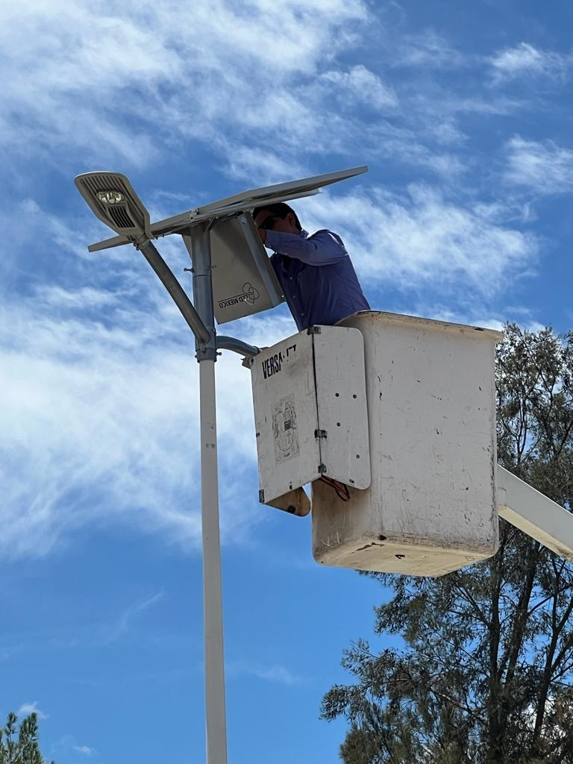

Reparación de línea de las canastas decorativas del jardín 5 de mayo.

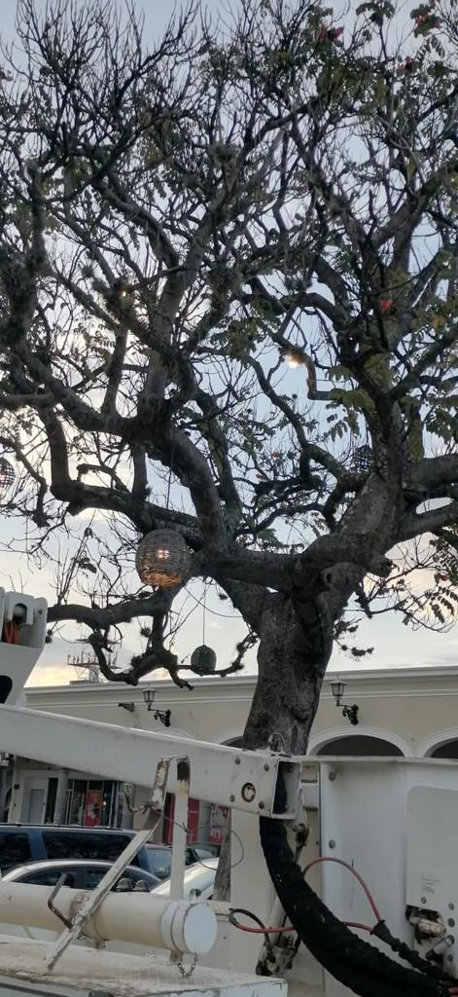
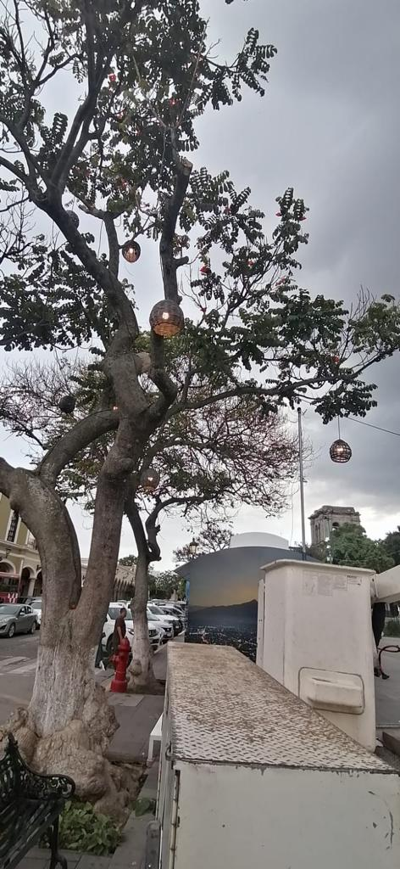

Preparando postes metálicos en el taller de Alumbrado Público.

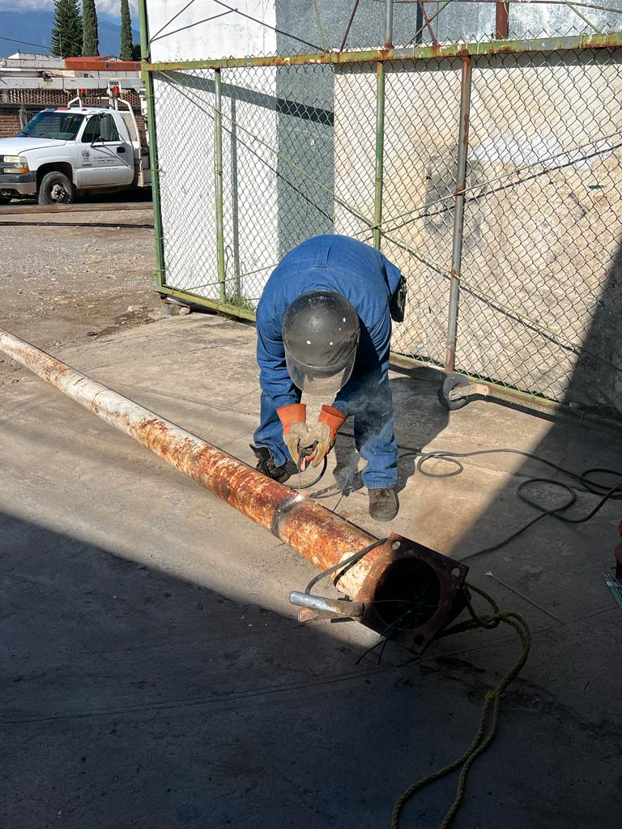

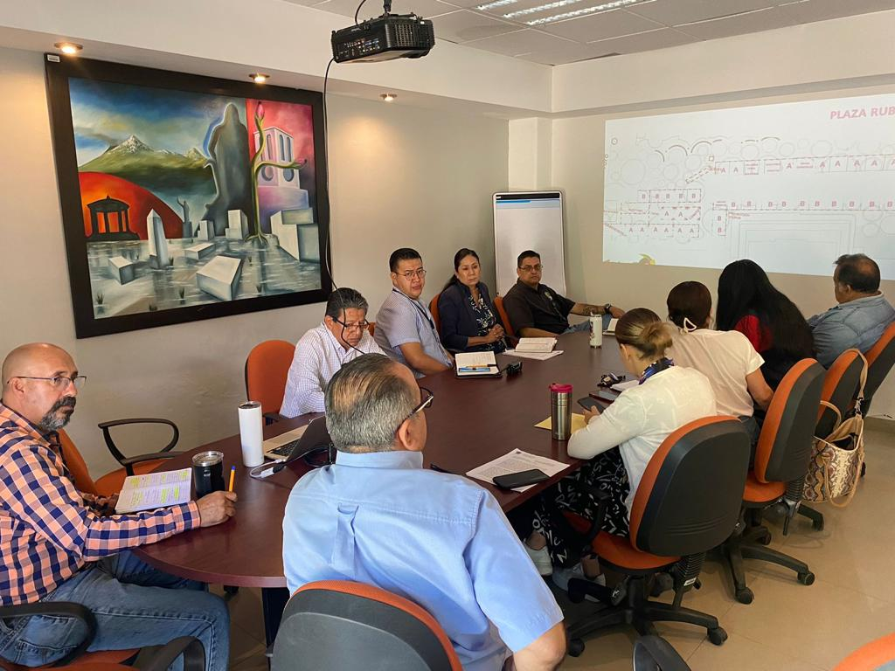
Reunión con la canaco sobre la feria de la birria.

Instalación de 3 postes metálico, acometida y 3 luminarias con tecnología led en la Col. Pablo Luis Juan.

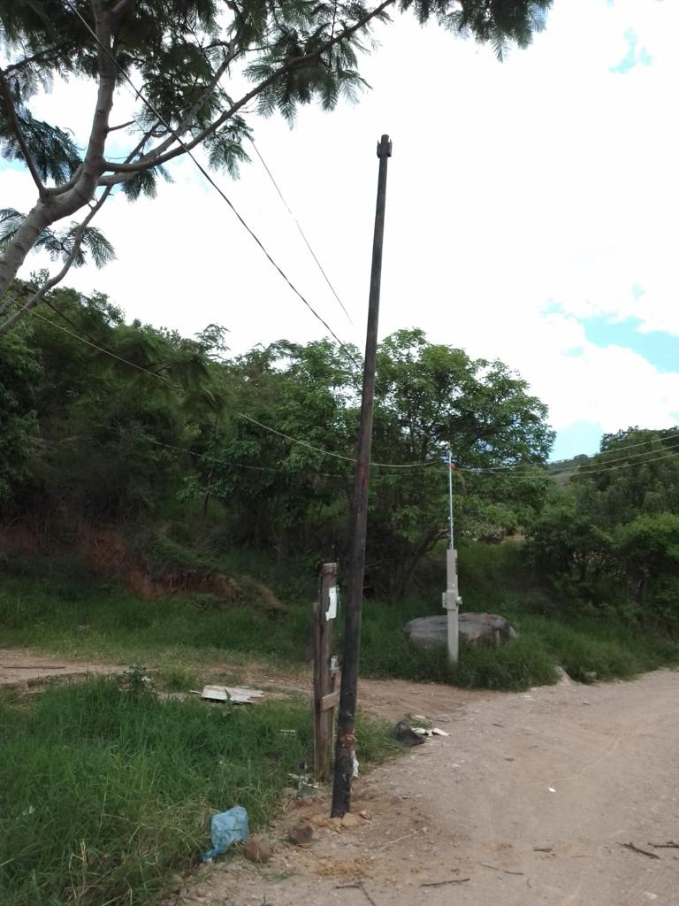
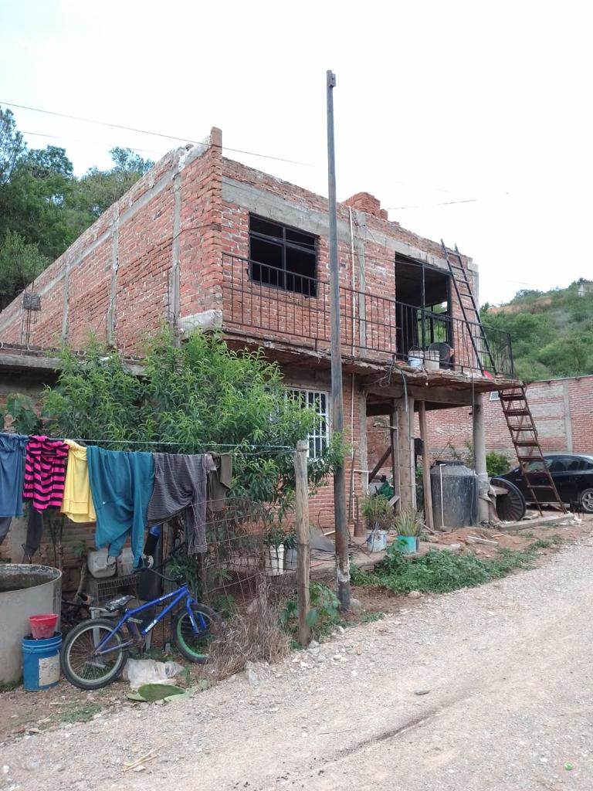

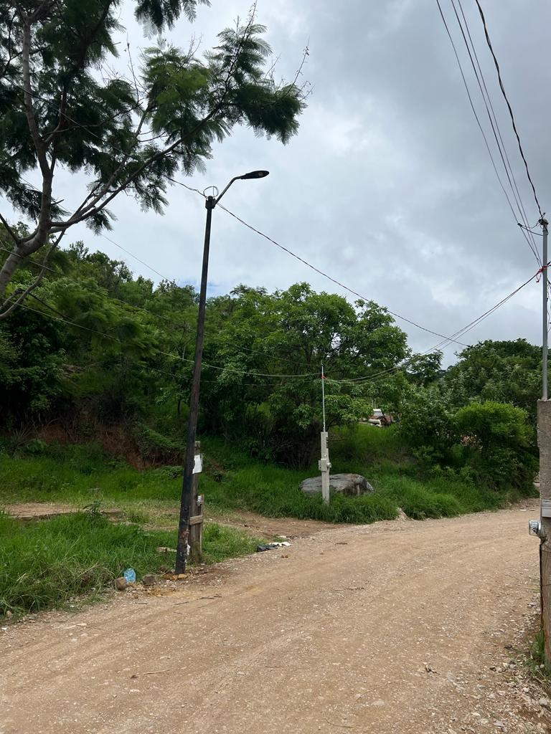
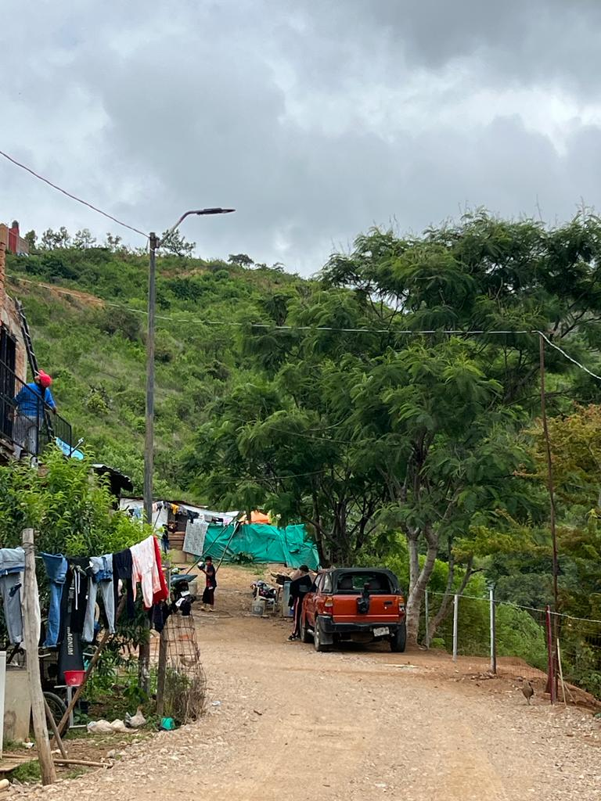

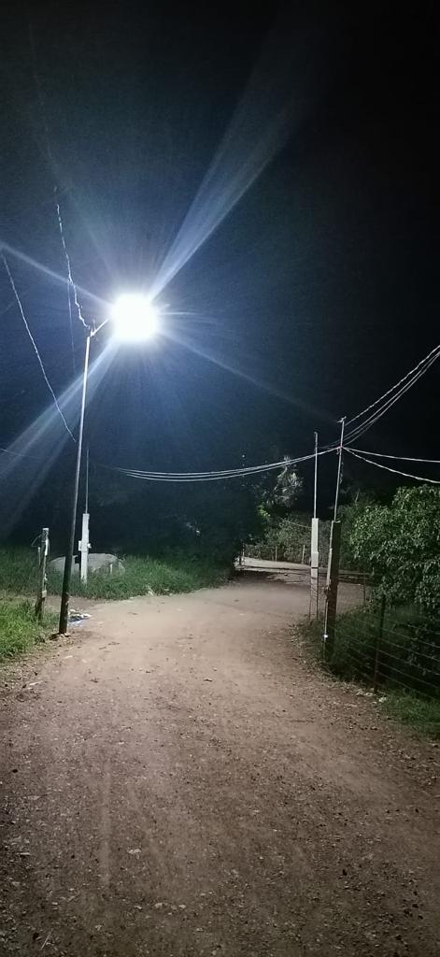
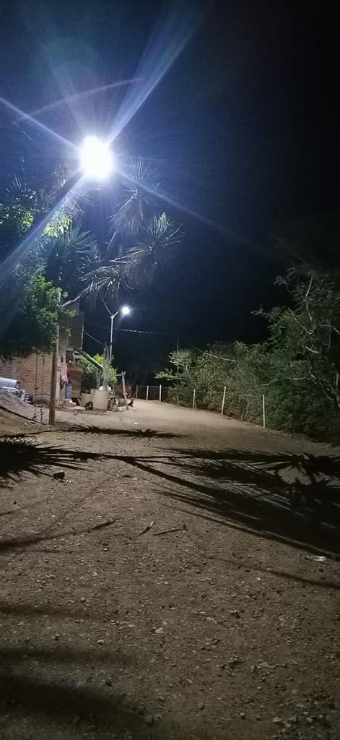

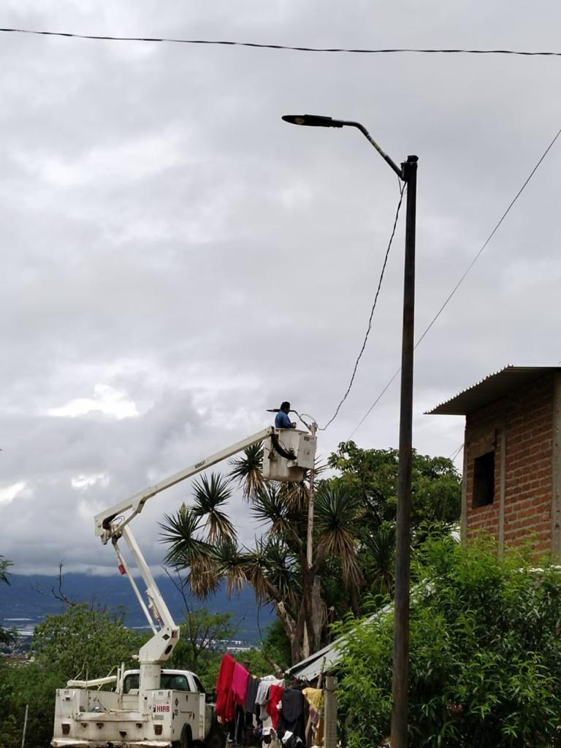

Reparación de reflectores en la escuela Primaria de la Delegación de Atequizayán.

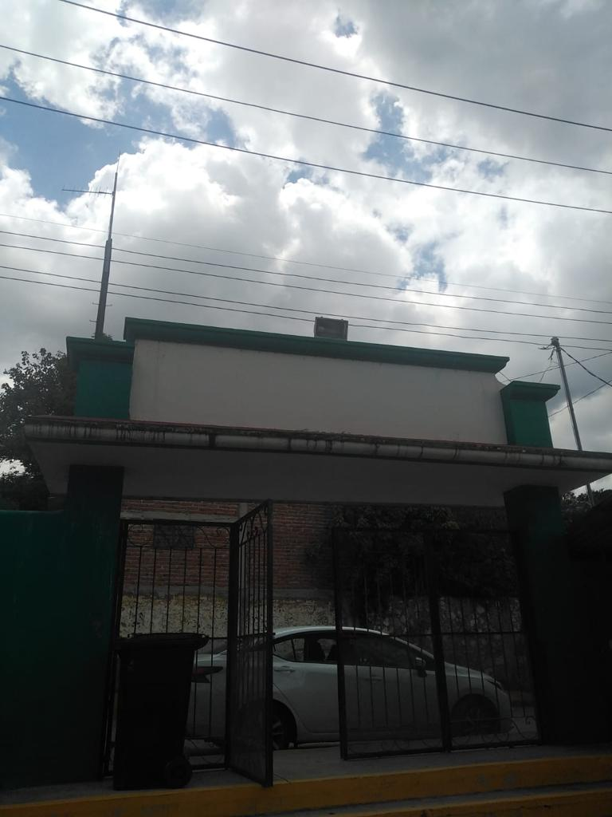
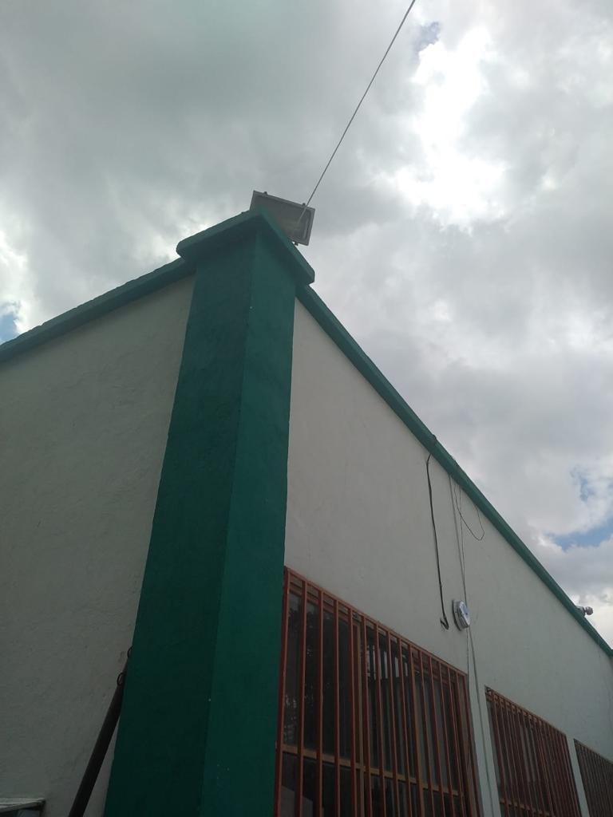

Evento cultural en presidencia “fundación hispánica de la ciudad”

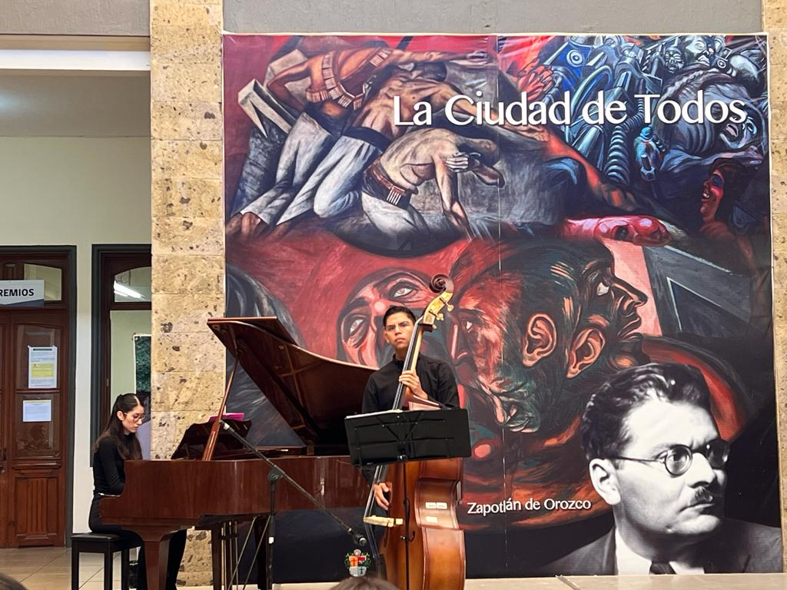

Apoyo en la instalación de lonas para la obra de la calle: Vicente Mendiola.

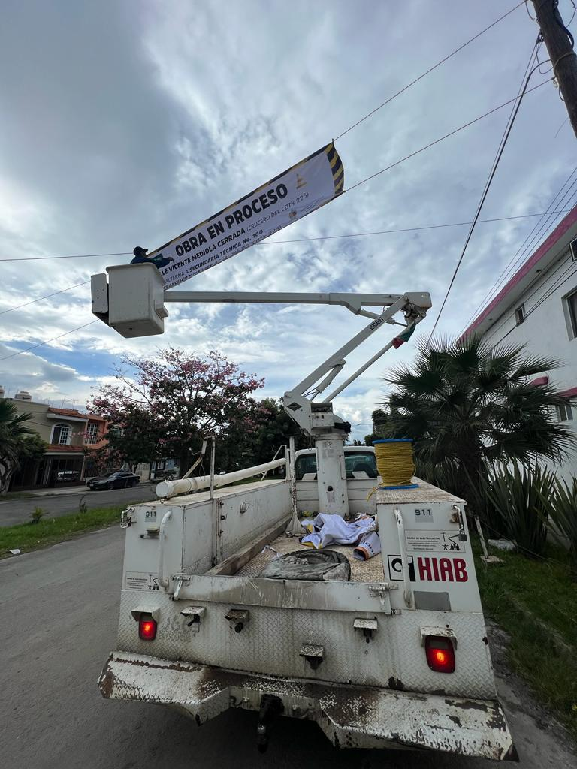

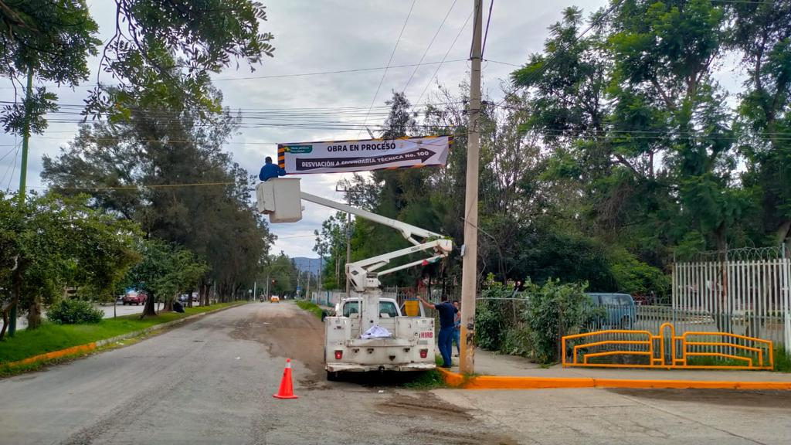

Acondicionamiento para una base bifásica nueva en el jardín Hidalgo.
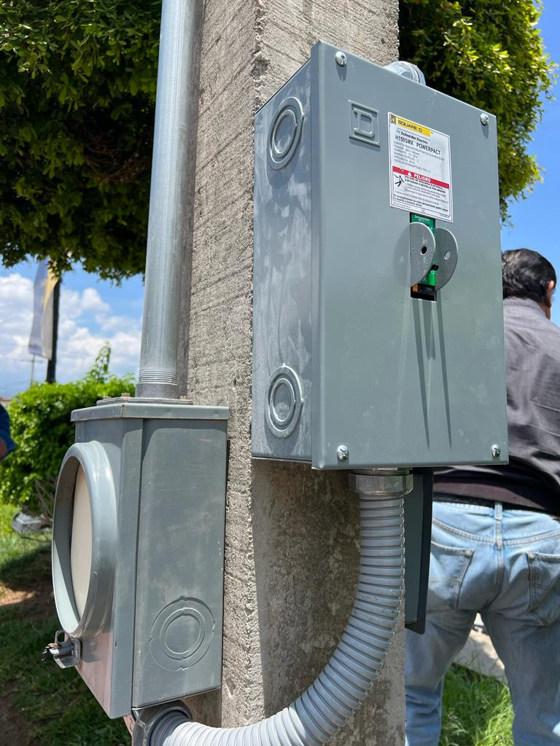
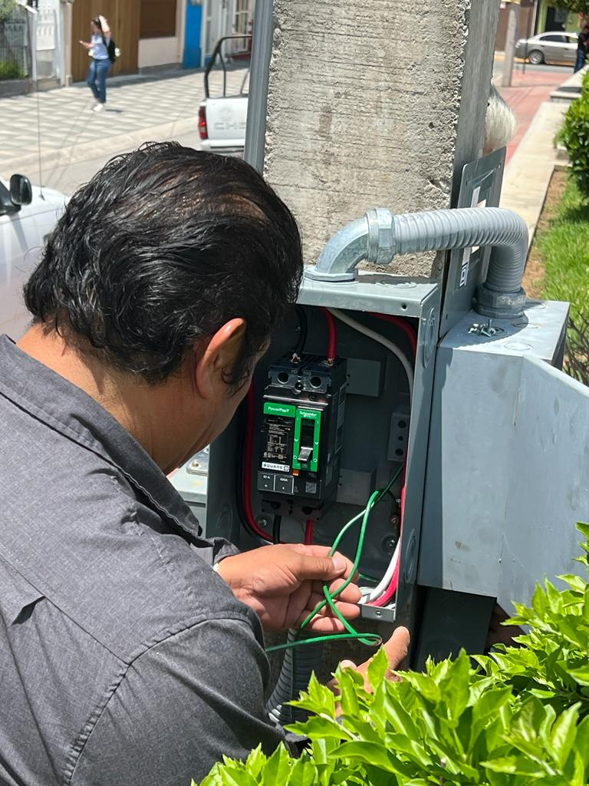

Instalación de 2 reflectores de led para la cancha de frontenis en la Unidad deportiva Venustiano Carranza.

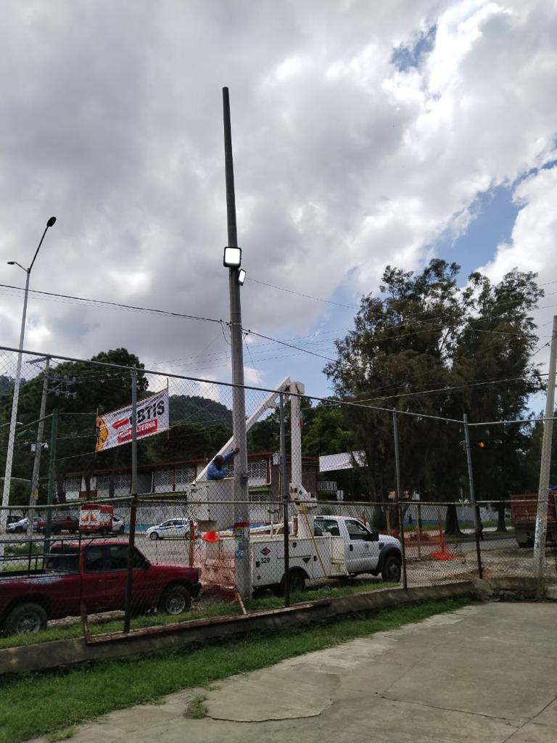

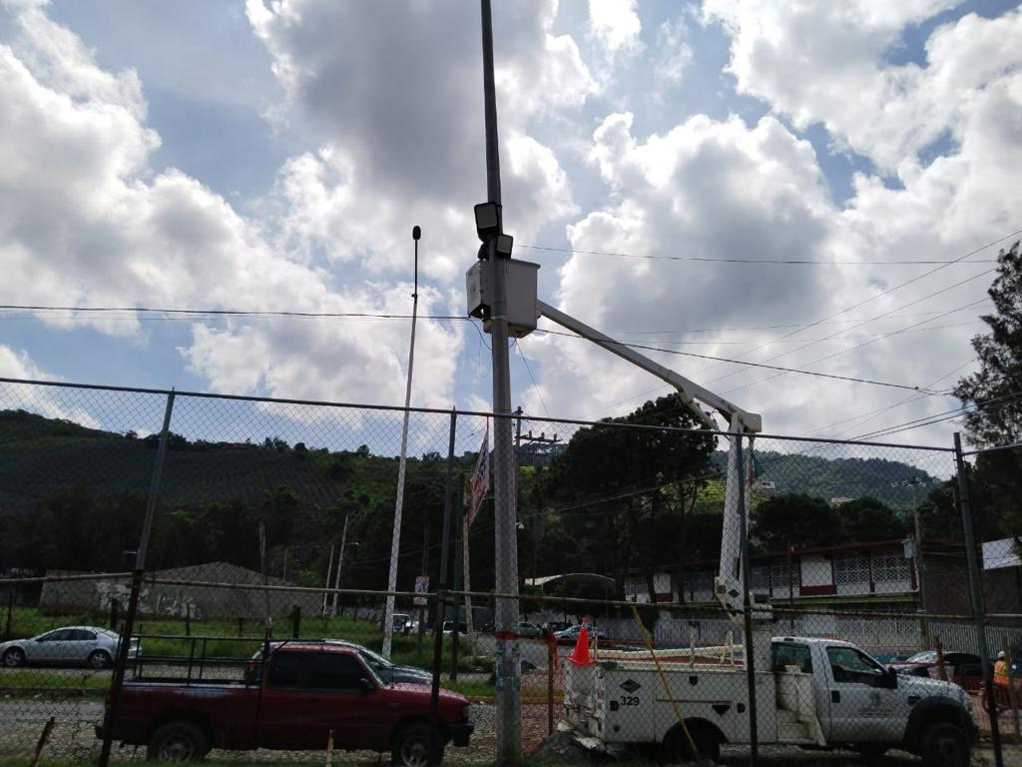

Armado de lámparas de tubo en el taller de alumbrado.

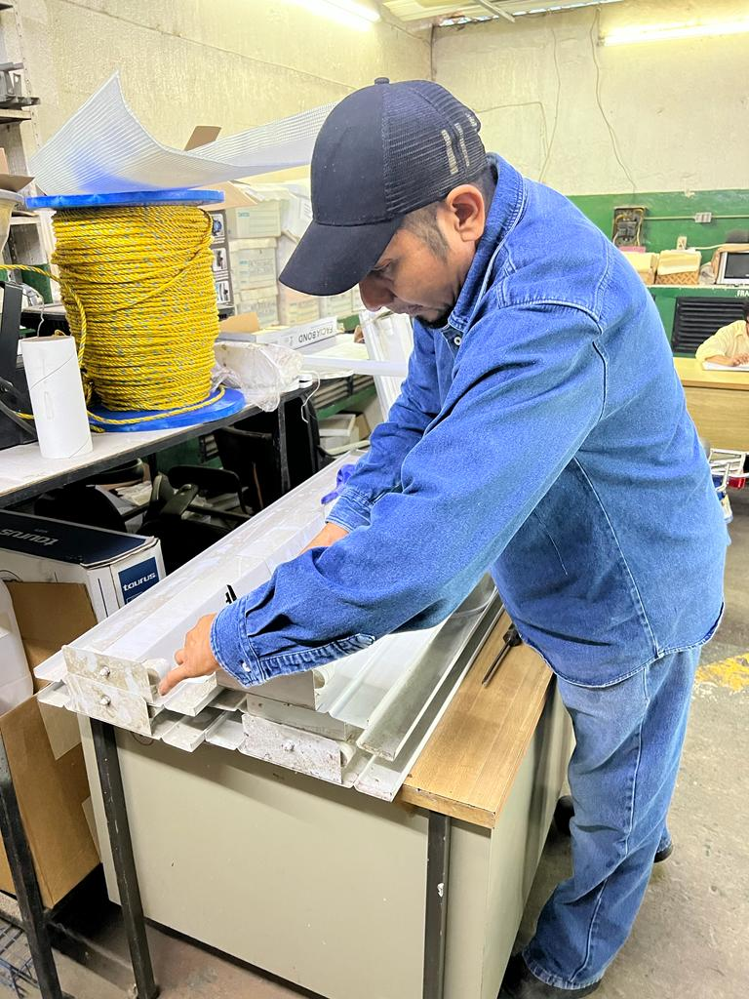

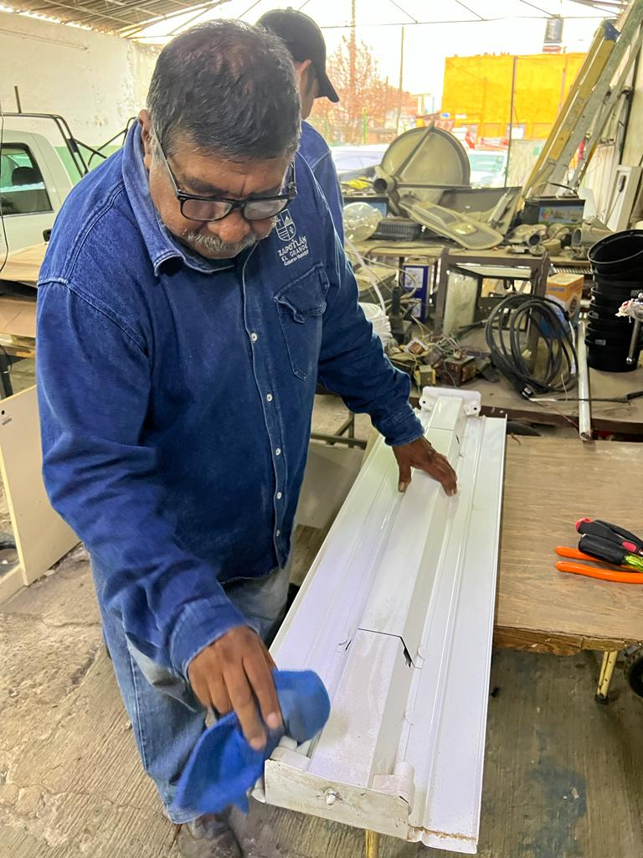

Instalación de lámparas de tubo en el pasillo y baños de la unidad deportiva Venustiano Carranza.
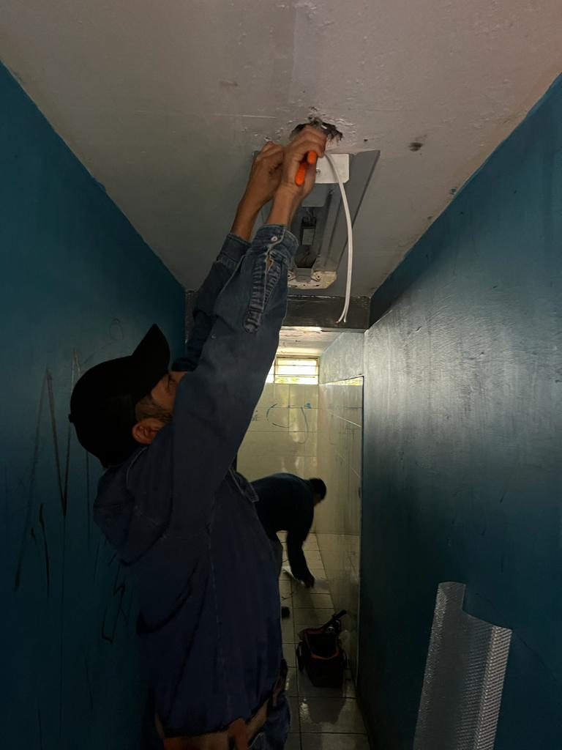
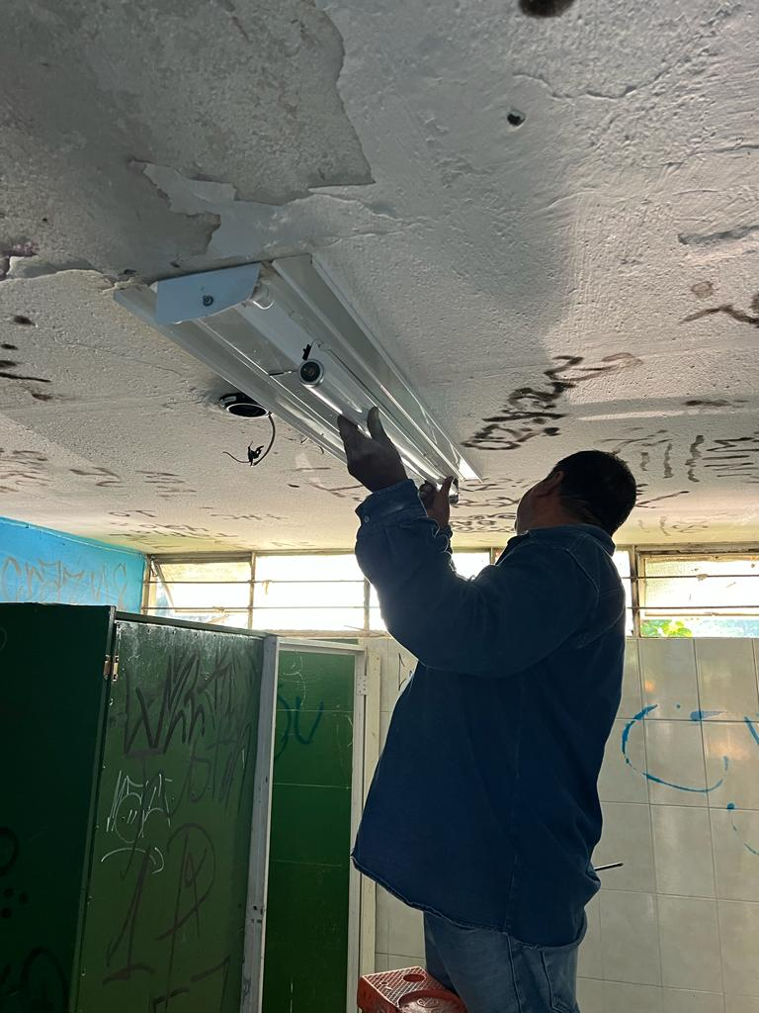

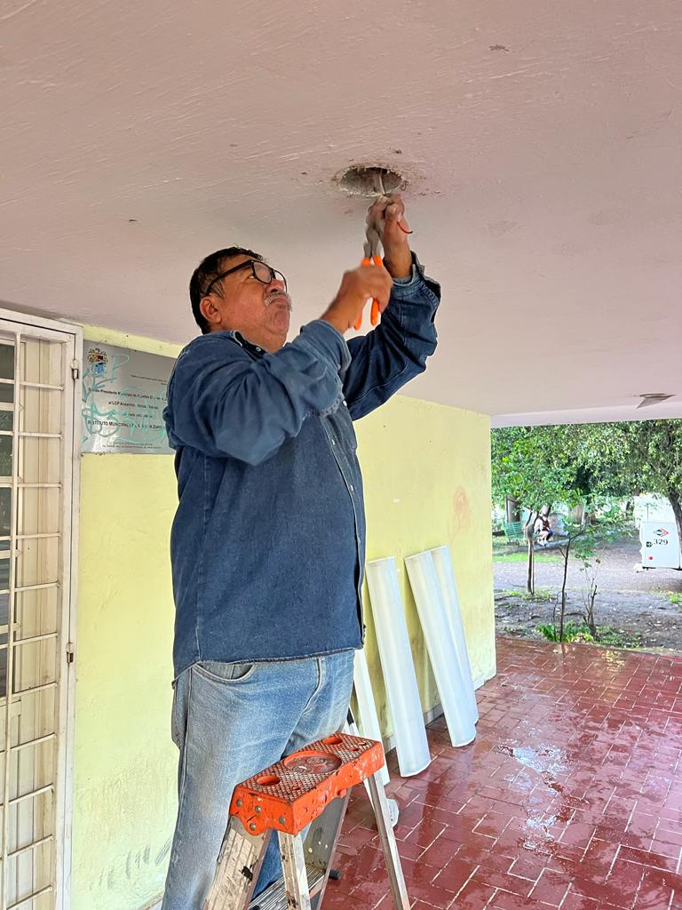
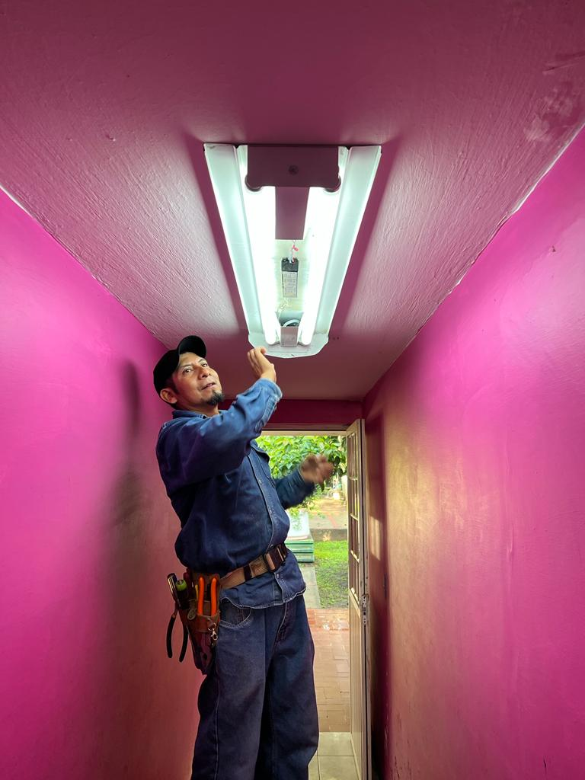

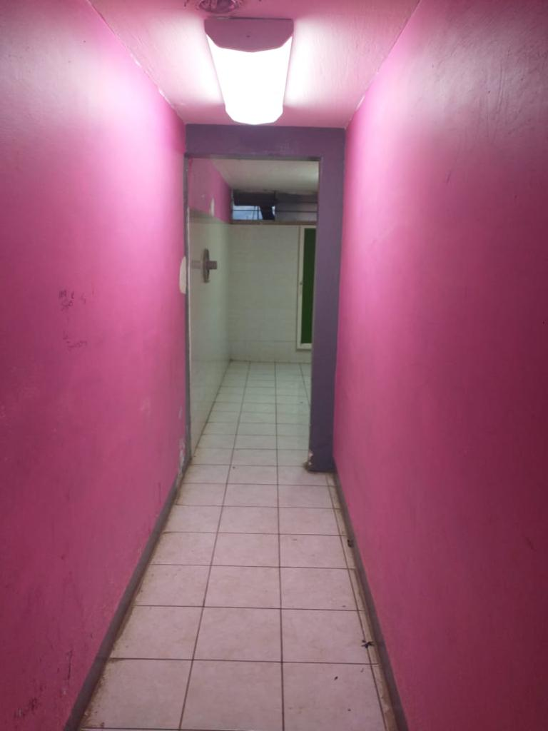
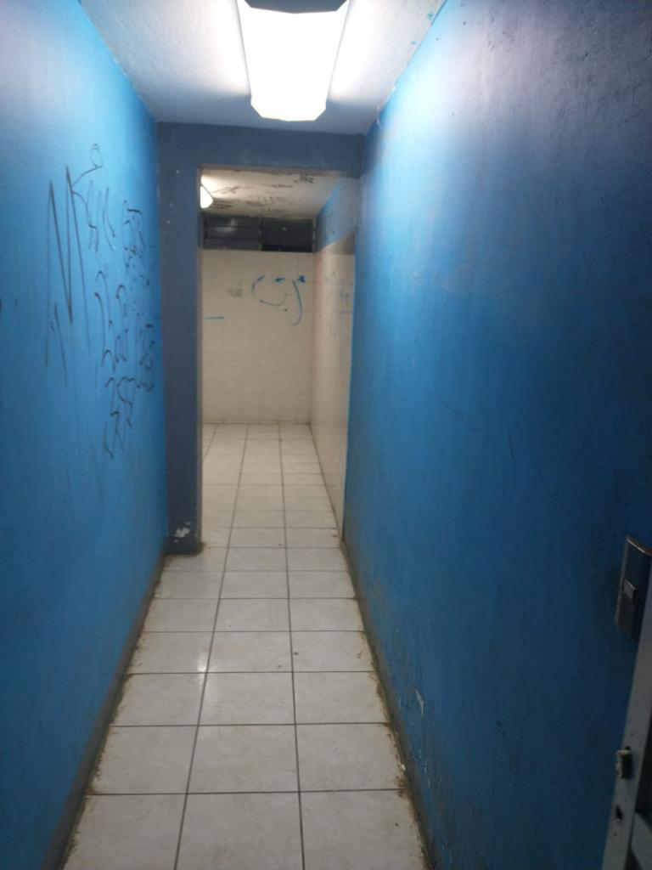

Medición de lúmenes a las luminarias del Ingreso Norte.

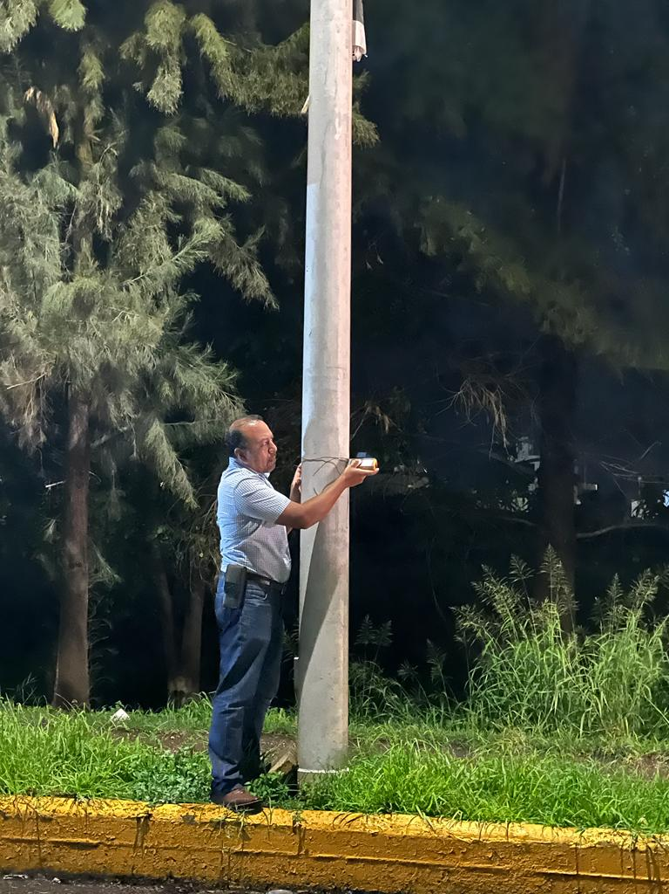
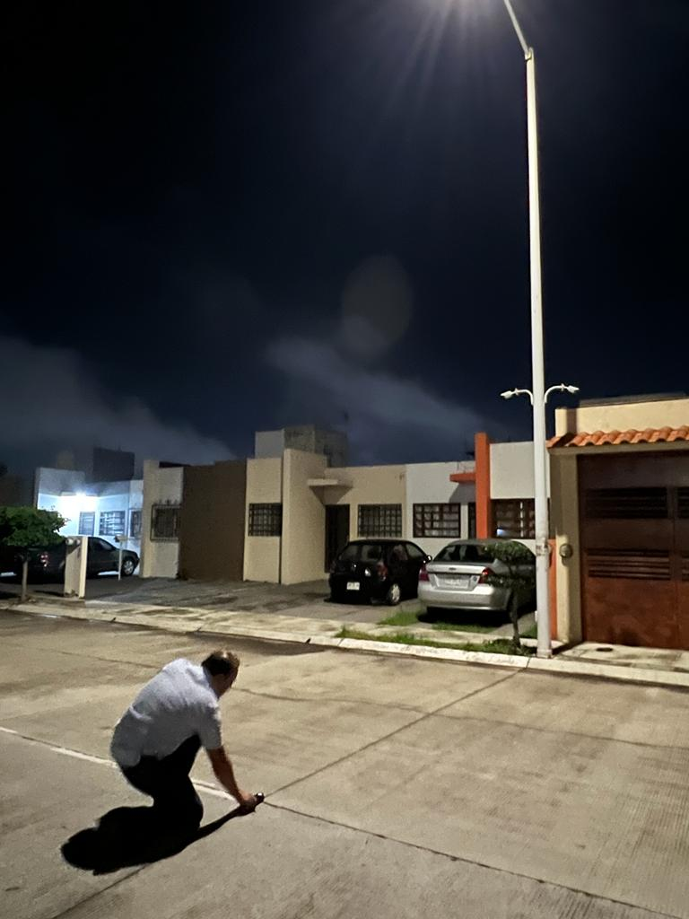

Supervisión del cableado en el techo del mercado Paulino Navarro.
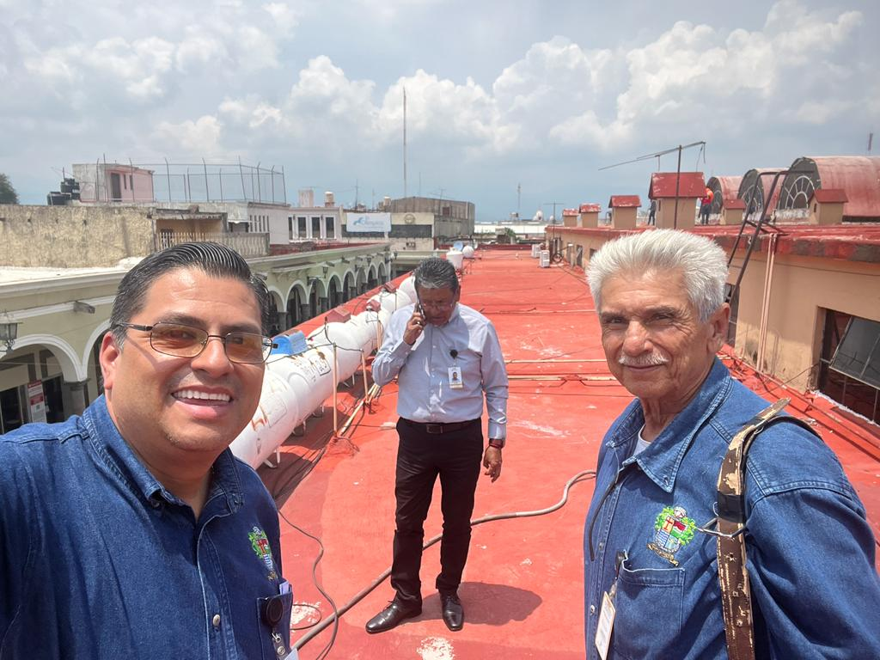

Apoyo a tránsito municipal en la reparación del semáforo en la Av. Alberto Cárdenas Jiménez.
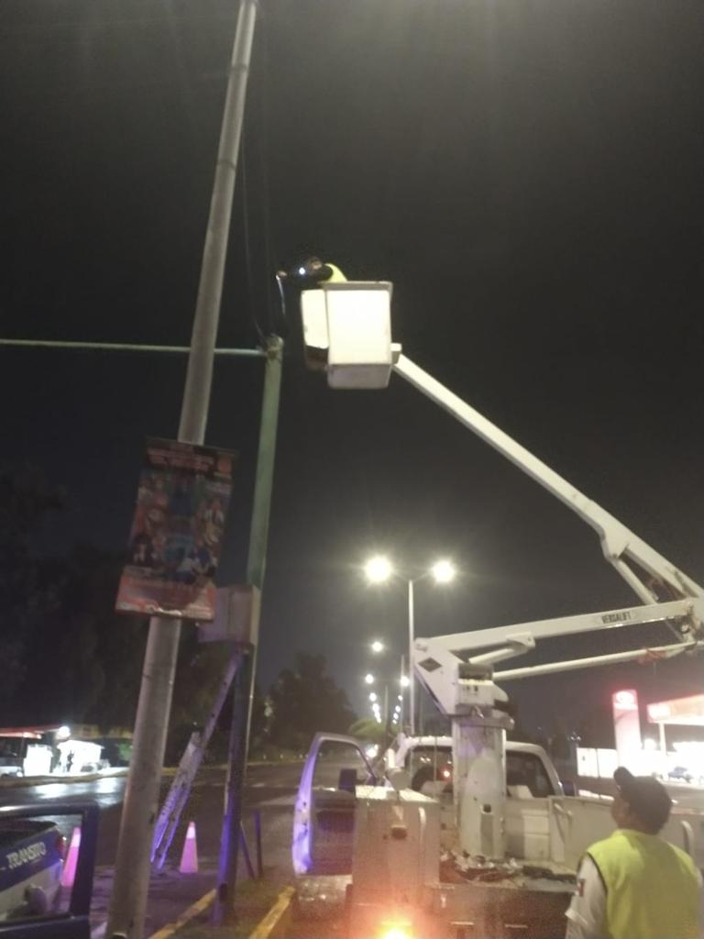

Últimos detalles del evento de la feria de la birria en plaza las fuentes.
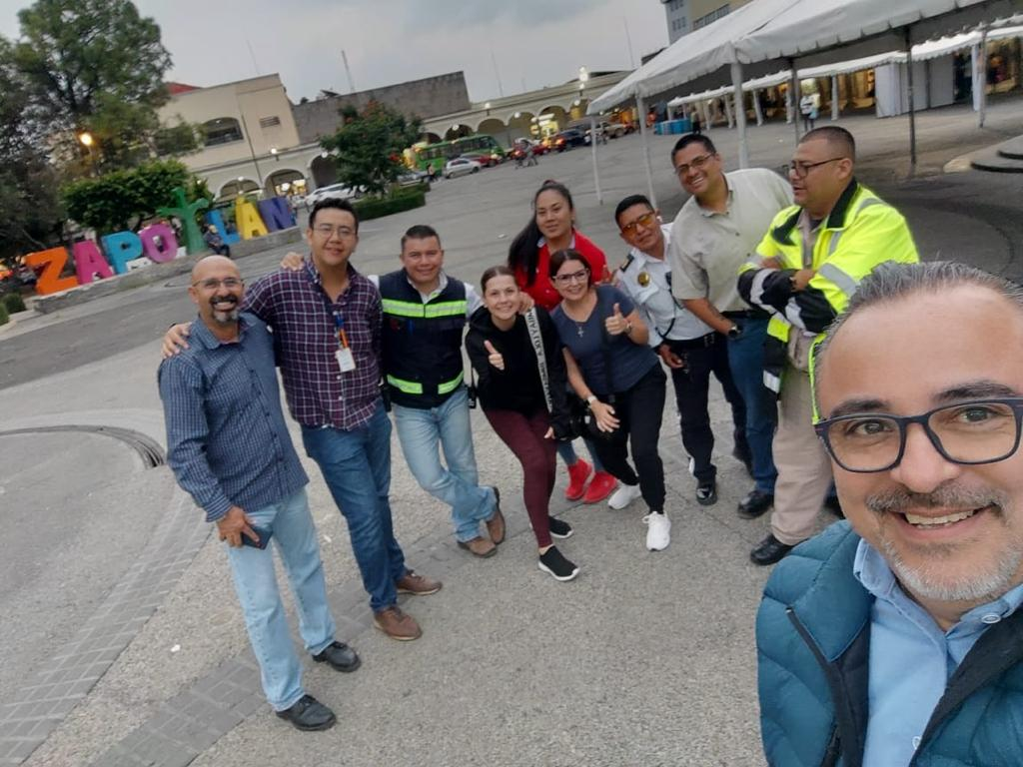

Instalación y reparación de reflector de led en el exterior del Mercado Constitución.
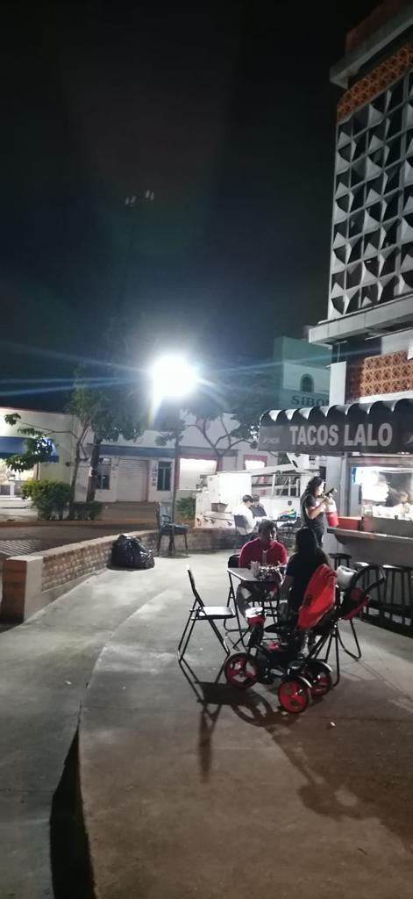
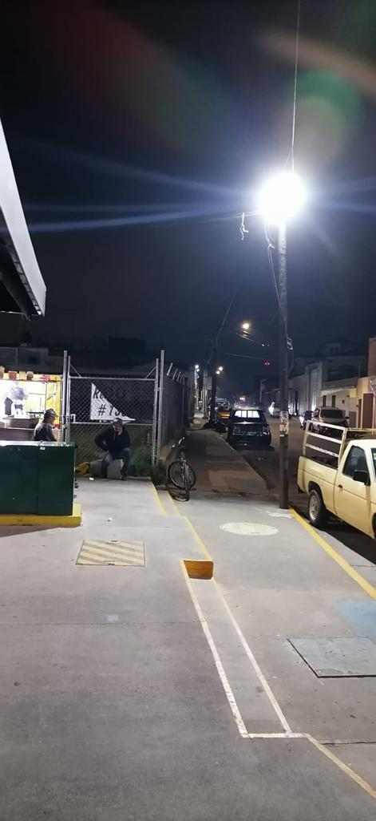

Instalación eléctrica de línea, contactos, soquet, para el evento de la feria de la birria en plaza las fuentes.
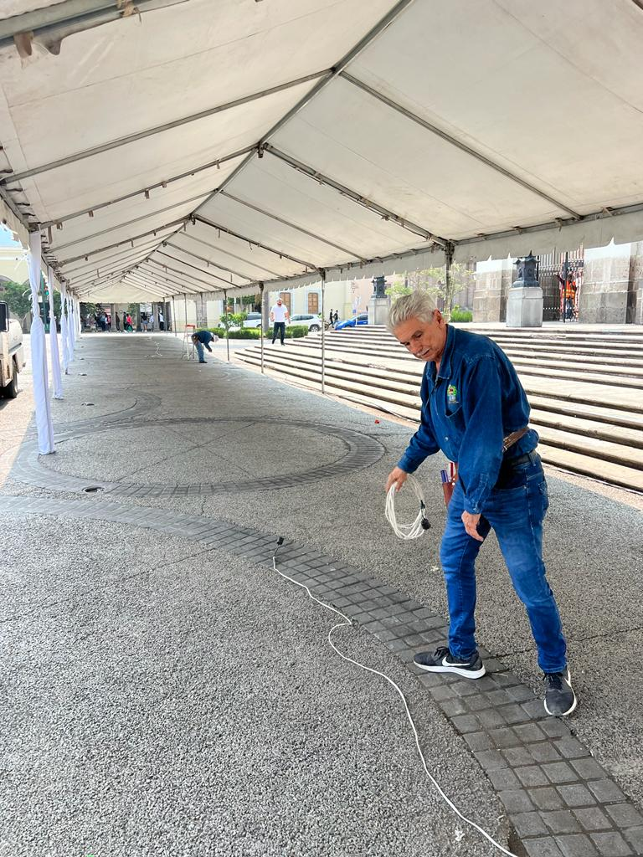
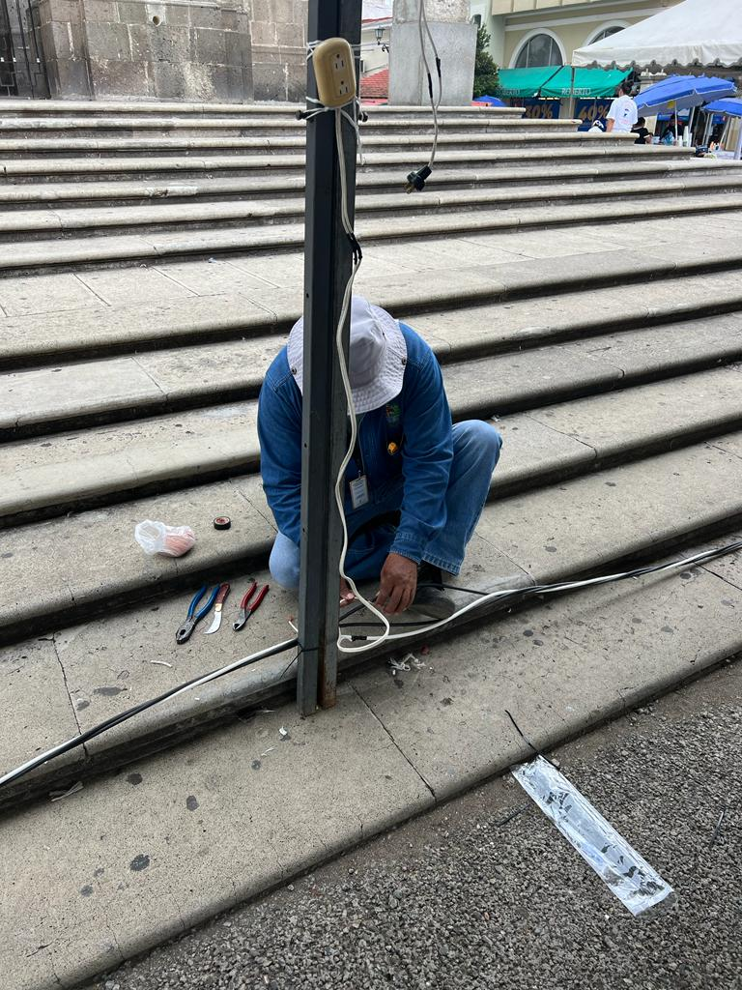

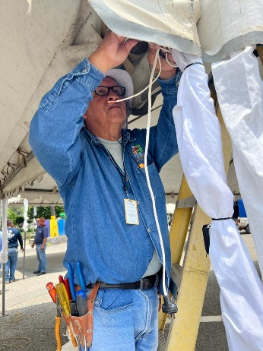
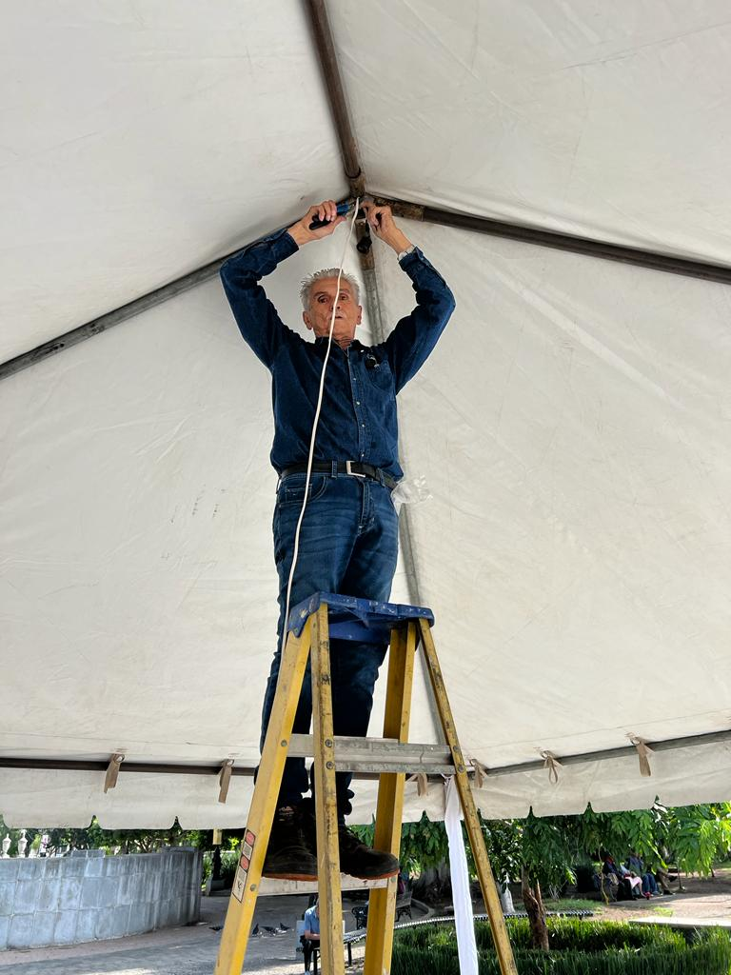

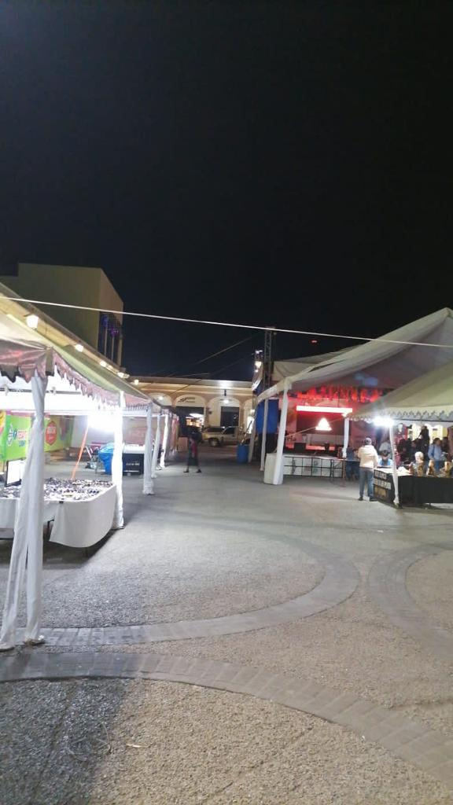

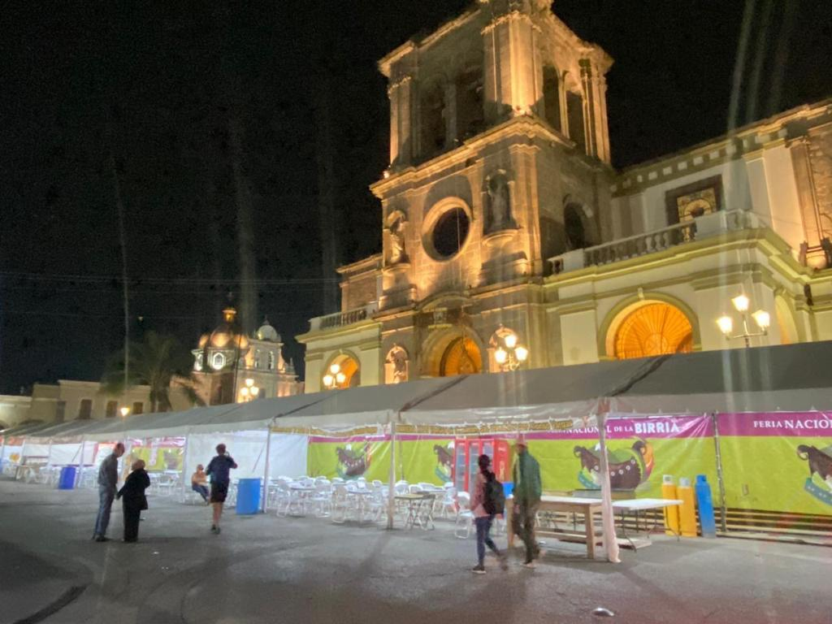

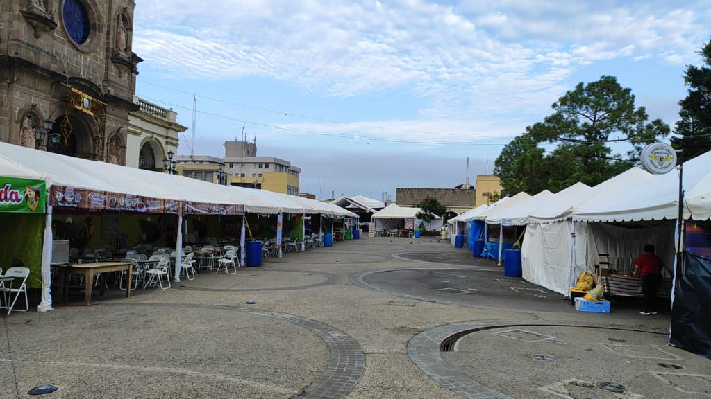

Se instaló un reflector RGB para la iluminación de las letras en la Delegación de Atequizayan.

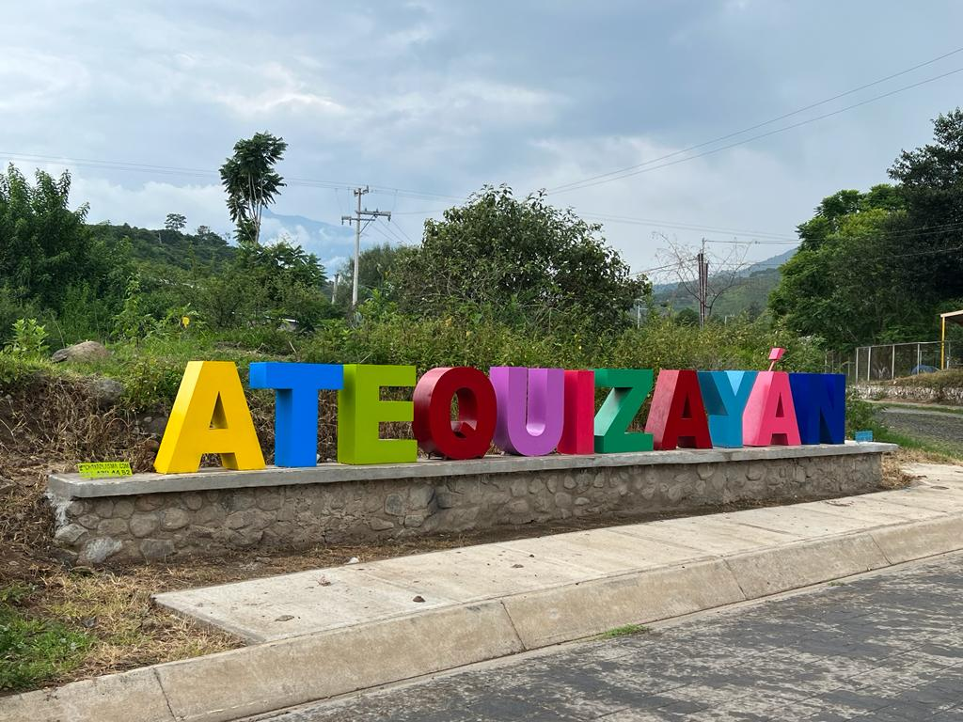

Se instalaron 12 reflectores tipo lámpara en la comunidad de Apastépetl.

